

UNIVERSIDAD PERUANA DE CIENCIAS APLICADAS

FACULTAD DE INGENIERÍA
INGENIERÍA INDUSTRIAL

SEMINARIO DE INVESTIGACIÓN APLICADA (1FII0283)
CICLO 202615
“Modelo de mejora de procesos utilizando estandarización del trabajo y pronósticos con machine learning para mejorar el cumplimiento de entregas de estructuras metálicas en una industria metalmecánico”

TRABAJO FINAL (TF1)
AUTOR(ES)
Huamaní Hinostroza, Ruth Vanessa (0009-0008-3883-5931)
Medina Luque, Shirley Nikol (0009-0001-0079-8919)
ASESOR(ES)
Torres Yokoki, Eduardo Emiliano ((0000-0003-0937-4212)

Lima, 20 de Julio del 2026

Resumen

El sector metalmecánico peruano, compuesto en un 99.5% por micro y pequeñas empresas, enfrenta una alta variabilidad en el cumplimiento de los plazos y márgenes estimados en proyectos de fabricación bajo pedido, atribuible a tres causas: el uso de ratios históricos desactualizados en la etapa de cotización, la omisión de la disponibilidad real de planta en la programación, y la desconexión de datos entre el área comercial y el taller. El presente estudio propone un sistema de planificación y cotización dinámica que integra un módulo de Machine Learning basado en el algoritmo Random Forest para predecir automáticamente las horas-hombre requeridas por proyecto, un módulo de estudio de tiempos para auditar y calibrar la base de datos histórica, y un módulo de Planificación de Requerimientos de Capacidad (CRP) ajustado por el factor de disponibilidad real del taller. A diferencia de los modelos predictivos reportados en la literatura, desarrollados principalmente en contextos automotrices, aeroespaciales o de manufactura europea, este trabajo valida la integración de dichas herramientas en una empresa metalmecánica latinoamericana de mediana escala. Los resultados de esta investigación aportan evidencia empírica sobre la aplicabilidad de modelos de aprendizaje automático en entornos de manufactura por proyectos con recursos limitados, contribuyendo a cerrar la brecha entre los avances metodológicos internacionales y su adopción en el tejido empresarial metalmecánico peruano.

Palabras clave: Random Forest; Planificación de Capacidad (CRP); Estimación de Tiempos; Manufactura por Pedido; Pymes y Medianas Empresas Metalmecánicas

“Process improvement model using work standardization and machine learning forecasting to improve on-time delivery of metal structures in SMEs in the metalworking sector”
Abstract
The Peruvian metalworking sector, comprised of 99.5% micro and small enterprises, faces high variability in meeting deadlines and estimated margins for custom manufacturing projects. This variability is attributable to three causes: the use of outdated historical ratios during the quotation stage, the omission of actual plant availability in scheduling, and the disconnection of data between the sales department and the workshop. This study proposes a dynamic planning and quotation system that integrates a Machine Learning module based on the Random Forest algorithm to automatically predict the man-hours required per project, a time study module to audit and calibrate the historical database, and a Capacity Requirements Planning (CRP) module adjusted by the workshop's actual availability factor. Unlike predictive models reported in the literature, which are primarily developed in automotive, aerospace, or European manufacturing contexts, this work validates the integration of these tools in a medium-sized Latin American metalworking company. The results of this research provide empirical evidence on the applicability of machine learning models in project-based manufacturing environments with limited resources, helping to close the gap between international methodological advances and their adoption in the Peruvian metalworking business sector.

Keywords: Random Forest; Capacity Planning (CRP); Time Estimation; Make-to-Order Manufacturing; Small and Medium-Sized Metalworking Companies

Tabla de contenido

Capítulo I. INTRODUCCIÓN 1
1.1 Contexto 1
1.2 Problema 4
1.5.1 Objetivo general 9
1.5.2 Objetivo específicos 9
Capítulo II. REVISIÓN LITERATURA 11
2.1 Desarrollo 12
2.1.1 Busqueda de artículos 12
2.1.2 Selección de artículos 14
2.2 Análisis 21
2.2.1.1 Título del artículo: 22
Wei, Z., Li, Z., Niu, R., Jin, P., & Yu, Z. (2024). A study on the man-hour prediction in structural steel fabrication. Processes, 12(6), 1068. 22
2.2.1.2 Título del artículo: 22
Hajj Chehade, M., Sylla, A., Diallo, A. R., & Doremus, Y. (2024). Manufacturing time estimation for offer pricing: A machine learning application in a French metallurgy industry. Engineering Applications of Artificial Intelligence, 137, 109089. 22
2.2.1.3 Título del artículo: 23
Aslan, A., Vasantha, G., El-Raoui, H., Quigley, J., Hanson, J., Corney, J., & Sherlock, A. (2023). Hierarchical ensemble deep learning for data-driven lead time prediction. The International Journal of Advanced Manufacturing Technology, 128, 4169–4188. 23
2.2.1.4 Título del artículo: 23
Canedo Rosa, R., Carneiro Gonçalves, M., & Macêdo Barbalho, S. C. (2025). Machine learning applied to forecasting the manufacturing time of new products prototypes and ETO products: An exploratory study. International Journal of Production Economics, 287, 109688. 23
2.2.1.5 Título del artículo: 25
Flores-Huamán, K.-J., Escudero-Santana, A., Muñoz-Díaz, M.-L., & Cortés, P. (2024). Lead-time prediction in wind tower manufacturing: A machine learning-based approach. Mathematics, 12(15), 2347. 25
2.2.1.6 Título del artículo: 25
Çakıt, E., & Dağdeviren, M. (2023). Comparative analysis of machine learning algorithms for predicting standard time in a manufacturing environment. AI EDAM (Artificial Intelligence for Engineering Design, Analysis and Manufacturing), 37, e2. 25
2.2.1.7 Título del artículo: 26
Ki, I., Song, H., Ryu, J., & Jeong, J. (2023). Production Improvement Rate with Time Series Data on Standard Time at Manufacturing Sites. Applied Sciences, 13(19), 10937. 26
2.2.1.8 Título del artículo: 26
Rokoss, A., Syberg, M., & Tomidei, L. (2024). Case study on delivery time determination using a machine learning approach in small batch production companies. Journal of Intelligent Manufacturing, 35, 3937–3958. 26
2.2.1.9 Título del artículo: 27
Urban, M., Koblasa, F., & Mendřický, R. (2024). Machine learning in small and medium-sized enterprises: Methodology for the estimation of the production time. Applied Sciences, 14(19), 8608. 27
2.2.2.1 Título del artículo: 27
Barros, J., Gonçalves, J. N. C., Cortez, P., & Carvalho, M. S. (2023). A decision support system based on a multivariate supervised regression strategy for estimating supply lead times. Engineering Applications of Artificial Intelligence, 125, Artículo 106671. 27
2.2.2.2 Título del artículo: 28
Ördek, B., Borgianni, Y., & Coatanea, E. (2024). Machine learning-supported manufacturing: a review and directions for future research. Production & Manufacturing Research, 12(1), 2326526. 28
2.2.2.3 Título del artículo: 29
Guerrero, B., Mula, J., & Poler, R. (2025). Sustainable optimisation approaches for production planning and control to evolve towards industry 5.0. International Journal of Production Research, 63(21), 8091–8123. 29
2.2.3.1 Título del artículo: 29
Wolska, M., Gorewoda, T., Roszak, M., & Gajda, L. (2023). Implementation and improvement of the total productive maintenance concept in an organization. Encyclopedia, 3(4), 1537–1564. 29
2.2.3.2 Título del artículo: 30
Mundt, C., & Lödding, H. (2025). Coping with the uncertainties of make-to-order production: a new approach for determining reliable delivery times with the throughput diagram. Production Planning & Control, 36(8), 1110–1136. 30
2.2.3.3 Título del artículo: 30
De Simone, V., Di Pasquale, V., Nenni, M. E., & Miranda, S. (2023). Sustainable production planning and control in manufacturing contexts: A bibliometric review. Sustainability, 15(18), 13701. 30
2.2.3.4. Título del artículo: 31
Zanella, F., & Vaz, C. B. (2023). Sustainable short-term production planning optimization. SN Computer Science, 4, 824. 31
2.2.3.5. Título del artículo: 32
Liang, T., Zhou, L., & Jiang, Z. (2024). Integrated scheduling of production and material delivery for the intelligent manufacturing system. International Journal of Production Research. Advance online publication. 32
2.2.3.6. Título del artículo: 32
De Simone, V., Di Pasquale, V., Calabrese, J., Miranda, S., & Iannone, R. (2025). A supervised machine learning-based approach for task workload prediction in manufacturing: A case study application. Machines, 13(7), 602. 32
2.2.4.1. Título del artículo: 33
Hollerweger, G., Medeiros, J. L. B., Biehl, L. V., Trento, L. R., & Baierle, I. C. (2026). Integrated application of overall equipment effectiveness and free generative-AI tools to improve productivity in a CNC machining cell. Machines, 14(6), 585. 33
2.2.4.2. Título del artículo: 34
Woschank, M., Dallasega, P., König, A., & Hofelner, M. (2024). Potentials of using real-time data to increase the update frequency of production planning and control strategies in MTO: a discrete event simulation study. Flexible Services and Manufacturing Journal, 36, 760–779. 34
2.2.4.3. Título del artículo: 35
Bianchini, A., Savini, I., Andreoni, A., Morolli, M., & Solfrini, V. (2024). Manufacturing execution system application within manufacturing small–medium enterprises towards key performance indicators development and their implementation in the production line. Sustainability, 16(7), 2974. 35
2.2.4.4. Título del artículo: 36
Anand, V., Balakrishnan, R., & Gavirneni, S. (2023). Capacity planning with limited information. Production and Operations Management, 32(9), 2740–2757. 36
2.2.5.1. Título del artículo: 37
Pereira, M. Â., Vieira, G., Varela, L., Putnik, G., Cruz-Cunha, M., Santos, A., Dieguez, T., Pereira, F., Leal, N., & Machado, J. (2025). Manufacturing management processes integration framework. Applied Sciences, 15(16), 9165. 37
2.2.6.1. Título del artículo: 38
Wang, L., Liu, H., Xia, M., Wang, Y., & Li, M. (2024). A machine learning based EMA-DCPM algorithm for production scheduling. Scientific Reports, 14, 20810. 38
2.2.6.2. Título del artículo: 39
May, M. C., Oberst, J., & Lanza, G. (2024). Managing product-inherent constraints with artificial intelligence: Production control for time constraints in semiconductor manufacturing. Journal of Intelligent Manufacturing, 35, 4259–4276. 39
2.2.6.3. Título del artículo: 40
Roblek, M., Kern, T., Krhač Andrašec, E., & Brezavšček, A. (2024). Comparative analysis of human and artificial intelligence planning in production processes. Processes, 12(10), 2300. 40
2.2.6.4. Título del artículo: 41
Del Gallo, M., Antomarioni, S., & Mazzuto, G. (2024). A self-learning framework combining association rules and mathematical models to solve production scheduling programs. Production & Manufacturing Research, 12(1). 41
2.2.6.5. Título del artículo: 42
Werth, B., Karder, J., Heckmann, M., Wagner, S., & Affenzeller, M. (2024). Applying learning and self-adaptation to dynamic scheduling. Applied Sciences, 14(1), 49. 42
2.2.6.6. Título del artículo: 43
Automated machine learning methodology for optimizing production processes in small and medium-sized enterprises. (2024). Operations Research Perspectives, 12, 100308. 43
2.2.6.7. Título del artículo: 44
Zhang, H., Li, X., Wang, S., & Liu, J. (2024). Deep reinforcement learning for dynamic job shop scheduling under uncertain manufacturing environments. Computers & Industrial Engineering, 190, 109978. 44
2.1. Conclusiones 44
Conclusión general 44
Categoría 1: Machine Learning para la estimación de tiempos de fabricación y Lead Time 45
Categoría 2: Selección y validación del algoritmo Random Forest en manufactura 45
Categoría 3: Planificación y control de la producción en sistemas Make-to-Order 45
Categoría 4: Disponibilidad de máquina, TPM y capacidad real de planta 46
Categoría 5: Frameworks de integración digital entre gestión comercial y planta 46
Categoría 6: Machine Learning en programación, optimización y control de la producción 46
Capítulo III. APORTE 47
6.1 Modelo de mejora de procesos basado en la integración de la estandarización del trabajo, Machine Learning y CRP para mejorar el cumplimiento de entregas de estructuras metálicas. 47
ANEXOS 60
1. Descripción de la organización 60
Procesos estratégicos 65
Procesos operativos (clave) 65
Procesos de soporte 65
2. Descripción de la Problemática de la empresa 67
3. Indicadores críticos de los procesos 76

Lista de Tablas
Tabla 1: Keywords empleadas en la búsqueda de artículos científicos 11
Tabla 2: Artículos seleccionados para revisión de literatura 14
Tabla 3: Datos de Proyectos ejecutados en el año 2019 y 2026 77
Tabla 4: Análisis de proyectos desarrollados por Steelser S.A.C 82
Tabla 5: Encuesta de diagnóstico de causas principales 85
Tabla 6: Indicadores asociados a la problemática 87
Tabla 7: Resumen del cumplimiento de entregas de los proyectos ejecutados por Steelser S.A.C. 88

Lista de Figuras
Figura 1: PBI 2024: Participación porcentual por actividad económica. 2
Figura 2: Participación porcentual de empresas según tamaño y régimen 3
Figura 3: Framework integrado de planificación y cotización dinámica: módulos, base de datos centralizada y actores involucrados 54
Figura 4: Datos de la empresa Steelser S.A.C. 72
Figura 5: Mapa de Proceso de la empresa Steelser S.A.C. 74
Figura 6: Proceso SIPOC de la empresa Steelser S.A.C. 75
Figura 7: Procesos de la empresa Steelser S.A.C. 76
Figura 8: Layout de la empresa Steelser S.A.C. 76
Figura 9: Gráfico comparativo de Cumplimiento de Proyectos 84
Figura 10: Análisis de Causa – Efecto 85
Figura 11: Diagrama de Pareto 87
Figura 12: Árbol de problemas 87

Capítulo I. INTRODUCCIÓN

Contexto
El rubro metalmecánico constituye una industria fundamental a nivel mundial por su rol como proveedor de bienes intermedios, maquinaria, estructuras metálicas y piezas industriales para sectores como minería, construcción, energía y transporte. Este sector se organiza predominantemente bajo esquemas de fabricación por proyecto Make-to-Order y Engineer-to-Order, en los cuales la exactitud de la estimación inicial y la disponibilidad real de la capacidad productiva determinan directamente la competitividad de la empresa (Woschank et al., 2024). Este tipo de entornos se caracteriza por la alta variabilidad de la demanda y la baja repetitividad de los procesos, lo que dificulta a las organizaciones implementar herramientas de planificación y mejora continua, dado que la mayoría de estas metodologías fueron diseñadas originalmente para rubros de producción masiva y estandarizada (Schulze & Dallasega, 2024).
En el Perú, el sector metalmecánico representa uno de los pilares de la manufactura nacional. El Ministerio de la Producción (2025) señala que este rubro aportó el 9.4% del Valor Agregado Bruto (VAB) manufacturero y el 1.2% del Producto Bruto Interno (PBI) nacional durante 2024, cifra asociada a 74,271 empresas legalmente constituidas y 351,015 empleos directos generados (ver Figura 1). Cabe resaltar que la estructura empresarial del sector está compuesta en un 99.5% por micro y pequeñas empresas (MYPE), mientras que las medianas y grandes empresas representan solo el 0.5% restante (Ministerio de la Producción, 2025) (ver Figura 2). Esta estructura limita al sector en la adopción de herramientas avanzadas de planificación y digitalización de procesos, incrementando su vulnerabilidad frente a la variabilidad de la demanda. A ello se suma que el 63.6% del empleo generado por el sector es informal, proporción que se eleva hasta el 78.4% en el caso de las microempresas (Ministerio de la Producción, 2025), lo que evidencia una fragilidad estructural que expone a estas organizaciones a un mayor riesgo de incumplimiento en los plazos de entrega comprometidos con sus clientes (Guerrero et al., 2025).
Figura 1: PBI 2024: Participación porcentual por actividad económica.
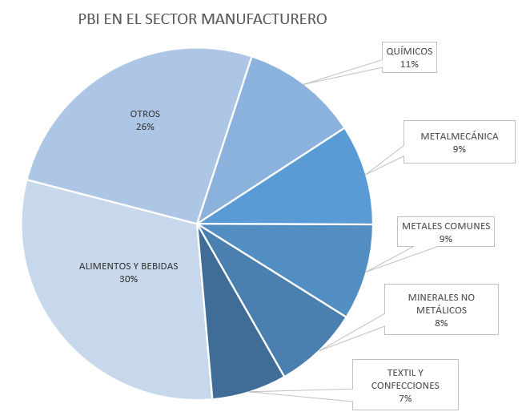
Nota. Adaptado de Sector metalmecánico 2024: Estudio de investigación sectorial (p. 10), por Ministerio de la Producción, 2025 (https://www.producempresarial.pe/wp-content/uploads/2025/07/METALMECANICA-FINAL-2025-2.pdf )
Figura 2: Participación porcentual de empresas según tamaño y régimen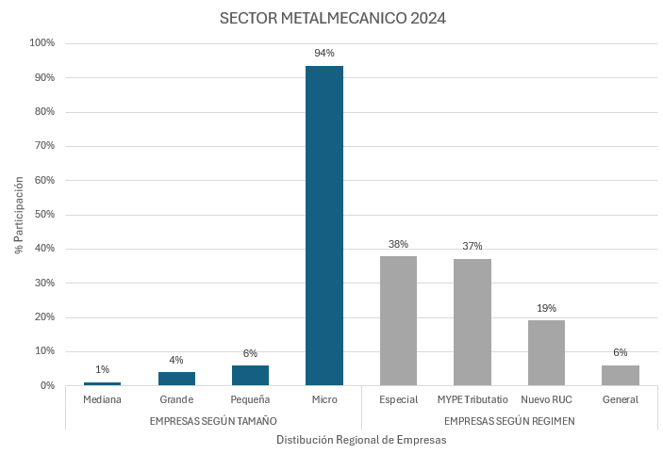
Nota. Adaptado de Metalmecánica Final 2024, por Produce Empresarial, 2025, p. 10 (https://www.producempresarial.pe/wp-content/uploads/2025/07/METALMECANICA-FINAL-2025-2.pdf )

En este contexto de alta informalidad, baja capacidad de planificación y esquemas de producción no repetitivos, las empresas metalmecánicas peruanas enfrentan de manera recurrente dificultades para cumplir con los plazos de entrega comprometidos, lo cual se traduce en penalidades contractuales, pérdida de clientes y deterioro de su competitividad. Esta problemática se manifiesta de forma concreta en Steelser S.A.C, caso de estudio de la presente investigación, cuya situación específica se detalla en el siguiente apartado.

Problema
Las pymes del sector metalmecánico peruano, dedicadas a la fabricación de estructuras metálicas bajo esquemas de fabricación por pedido, enfrentan una alta variabilidad en el cumplimiento de los plazos de entrega, originada por tres causas interrelacionadas: la estimación de tiempos y recursos durante la etapa de cotización se realiza mediante ratios históricos estáticos, elaborados a partir de la experiencia acumulada del personal y sin un protocolo formal de auditoría o recalibración periódica. Como consecuencia, estos ratios se desactualizan progresivamente frente a cambios en los procesos de taller, la incorporación de nuevo personal o la variación en las condiciones de los equipos, generando un Índice de Obsolescencia del Ratio (Io) lo que se traduce directamente en cotizaciones alejadas de las horas-hombre reales requeridas por cada proyecto. Investigaciones recientes en contextos de Make - To - Order confirman que la falta de un proceso sistemático de actualización de los tiempos estándar constituye una de las principales fuentes de error en la estimación de costos y plazos de fabricación (Mandolini et al., 2024).
Asimismo, otra de las causas es la programación de los plazos de entrega del proyecto, se elabora asumiendo una disponibilidad de planta al 100%, sin incorporar ni considerar paradas imprevistas ocasionadas por fallas mecánicas en equipos críticos ni la ausencia de un plan de mantenimiento preventivo. Esta omisión del Factor de Disponibilidad (D) real del taller en el calendario de planificación provoca que las fechas de entrega se calculen sobre una capacidad productiva poco realista. Estudios aplicados en pymes metalmecánicas de contextos comparables han documentado que, en ausencia de un control sistemático de disponibilidad bajo el enfoque de TPM, la disponibilidad operativa puede deteriorarse hasta en treinta puntos porcentuales en periodos cortos, como consecuencia de la gestión correctiva del mantenimiento (Hollerweger et al., 2026).
A estas dos causas se suma la desconexión de datos e información no estandarizada entre el área de cotizaciones y el taller de producción, las cuales operan como unidades funcionalmente aisladas ante la inexistencia de un canal o flujo digital compartido para el seguimiento de los proyectos. Esta comunicación reactiva entre áreas retrasa la revisión técnica de los planos y la retroalimentación de información real desde planta hacia comercial, incrementando el Tiempo de Respuesta Comercial (QLT) y limitando la capacidad de la empresa para corregir oportunamente las estimaciones iniciales antes de comprometerse con el cliente.
La combinación de estas tres causas obsolescencia del ratio de estimación, omisión de la disponibilidad real de planta y desconexión de datos entre áreas genera una alta variabilidad en el cumplimiento de los plazos y márgenes estimados en los proyectos de manufactura metalmecánica. Como consecuencia, la empresa enfrenta una pérdida progresiva de competitividad en el sector, sobrecostos operativos derivados de la pérdida de margen no proyectada, y penalizaciones comerciales asociadas a los retrasos en las entregas frente a sus clientes.
El problema se delimita al análisis correspondiente de 25-30 proyectos ejecutados, centrándose en los procesos de cotización, planificación de capacidad y seguimiento de producción vinculados a la fabricación de estructuras metálicas. No contempla otros procesos de la cadena de valor ajenos a estas tres causas, como la gestión comercial de postventa o los procesos administrativos no relacionados con producción.
Las causas identificadas en el problema han sido evidenciadas en investigaciones recientes. Barros et al. (2023) señalaron que la estimación de tiempos de entrega puede basarse en criterios empíricos sin un modelo predictivo validado, generando estimaciones poco precisas. Asimismo, Hollerweger et al. (2026) evidenciaron que las paradas no planificadas reducen la disponibilidad real de los equipos y pueden afectar la programación de la producción.
Por su parte, Mundt y Lödding (2025) demostraron que calcular fechas de entrega sin considerar la capacidad real disponible puede generar incumplimientos en sistemas Make-to-Order. Finalmente, Woschank et al. (2024) identificaron que la desactualización de los parámetros de planificación entre áreas limita la capacidad de respuesta ante cambios en la producción.
En conjunto, estos estudios respaldan la necesidad de mejorar la estimación de tiempos, considerar la capacidad efectiva de planta y disponer de información actualizada para la planificación de la producción.
  - Importancia del problema
La precisión en la estimación de costos y el cumplimiento de los plazos de entrega constituyen factores determinantes para la competitividad de las empresas que operan bajo fabricación por pedido, dado que cualquier desviación entre lo cotizado y lo ejecutado impacta directamente en el margen de la organización y en su relación comercial con el cliente. En un sector donde el 99.5% de las empresas son micro y pequeñas (Ministerio de la Producción, 2025), la capacidad de sostener la confianza comercial mediante el cumplimiento de plazos no es un aspecto secundario, sino una condición de supervivencia frente a competidores de mayor escala y con mayor capacidad de absorber penalizaciones contractuales.
Más allá del costo técnico de la estimación, el incumplimiento de los plazos de entrega establecidos tiene consecuencias directas sobre la posición competitiva de la empresa. Cada retraso genera penalizaciones contractuales y erosiona progresivamente la confianza del cliente, factor determinante en un sector donde la reputación y la recurrencia de encargos dependen del cumplimiento histórico de la empresa. En un mercado con amplia competencia en el sector metalmecánico, la incapacidad de sostener compromisos de entrega constituye una desventaja competitiva que puede traducirse en la pérdida de clientes frente a competidores mejor posicionados en términos de planificación, incluso cuando la calidad técnica del producto final sea igual.
  - Motivación
Cada una de las causas identificadas en el problema de investigación cuenta con respaldo independiente de la literatura: Mandolini et al. (2024) validan el uso de Machine Learning para la estimación de tiempos, Hollerweger et al. (2026) evidencian el impacto de la falta de control de disponibilidad, y Mundt y Lödding (2025) demuestran los beneficios de incorporar la capacidad real de planta en la programación.
Sin embargo, ningún estudio integra estas tres soluciones de manera simultánea dentro de un mismo sistema aplicado a una empresa metalmecánica. Esta fragmentación no es casual; de hecho, Ördek et al. (2024), en su revisión de literatura, identifican que la mayoría de las aplicaciones de Machine Learning en manufactura son de naturaleza monofuncional, atendiendo un problema aislado (predicción de tiempos, planificación de capacidad o mantenimiento) sin considerar su interacción dentro de un mismo sistema de decisión.
Esta fragmentación resulta insuficiente para el problema diagnosticado en la presente investigación, dado que las tres causas raíz identificadas, obsolescencia del ratio de estimación, omisión de la disponibilidad real de planta y desconexión de datos entre áreas - no son independientes entre sí. Se requiere, por tanto, un enfoque integrado que module estas interacciones bajo un mismo lazo de control, en lugar de resolver cada causa de forma aislada mediante herramientas desconectadas entre sí.
Asimismo, la mayoría de los modelos predictivos reportados en la literatura han sido entrenados y validados sobre datasets históricos extensos (Barros et al., 2023; Canedo Rosa et al., 2025), condición que no se replica en las pymes metalmecánicas peruanas, caracterizadas por proyectos de baja frecuencia y ciclos de fabricación prolongados. Esta brecha metodológica —la aplicabilidad del Machine Learning bajo restricciones reales de datos— constituye la motivación central del presente estudio, que propone un framework diseñado explícitamente para operar bajo estas condiciones.
Finalmente, la importancia de este estudio se sustenta en el vacío académico expuesto: los modelos predictivos y de planificación de capacidad revisados en los apartados anteriores fueron desarrollados y validados principalmente en contextos automotrices, aeroespaciales o de manufactura europea, mientras que su aplicación en pymes metalmecánicas —caracterizadas por datasets históricos reducidos y procesos de fabricación por proyectos poco estandarizados— permanece escasamente documentada (Guerrero et al., 2025; Ördek et al., 2024). En este sentido, la investigación no solo responde a una necesidad operativa de la empresa de estudio, sino que aporta evidencia a un campo de aplicación muy poco explorado dentro de la ingeniería industrial, contribuyendo a cerrar la brecha entre los avances metodológicos internacionales y su adopción efectiva en el mundo empresarial metalmecánico del país.
  - OBJETIVOS

Objetivo general
Desarrollar un modelo de mejora de procesos utilizando estandarización del trabajo y pronósticos con Machine Learning para mejorar el cumplimiento de entregas de estructuras metálicas en una industria metalmecánica.

Objetivos específicos
- Diseñar un modelo predictivo basado en Random Forest, entrenado con datos históricos de proyectos de la empresa, para automatizar el cálculo de horas-hombre por proyecto y reducir la obsolescencia de los ratios de estimación (Causa 1).
- Desarrollar un módulo de Planificación de Requerimientos de Capacidad (CRP) que ajuste las horas-hombre estimadas según la disponibilidad real del taller, con el fin de generar fechas de entrega viables (Causa 2).
- Diseñar un protocolo de estandarización de tiempos que calibre periódicamente la base de datos del modelo predictivo y active su reentrenamiento ante desviaciones en la precisión de las predicciones (Causa 3).

Capítulo II. REVISIÓN LITERATURA
En este capítulo se realiza una revisión de la literatura relacionada con la estandarización de tiempos, el uso de técnicas de Machine Learning y el sistema Capacity Requirements Planning (CRP) en la planificación y control de la producción de empresas del sector metalmecánico. Asimismo, se analizan investigaciones enfocadas en la estimación de requerimientos de capacidad, la programación de órdenes de producción y la reducción de las desviaciones en los tiempos de entrega mediante herramientas de analítica de datos e inteligencia artificial.
Para ello, la revisión bibliográfica se desarrolla en tres fases: desarrollo, análisis y conclusiones.
En la fase de desarrollo, se establecieron los criterios de búsqueda y selección de artículos científicos indexados en las bases de datos Scopus y Web of Science (WoS), considerando investigaciones relacionadas con la estandarización de tiempos de producción, Machine Learning aplicado a la planificación y programación de la producción, Capacity Requirements Planning (CRP), programación de órdenes, optimización de procesos productivos y sistemas inteligentes de apoyo a la toma de decisiones. Asimismo, se identificaron los principales enfoques metodológicos y tecnológicos utilizados en empresas manufactureras, con énfasis en el sector metalmecánico.
En la fase de análisis, se presentan los fundamentos teóricos de la estandarización de tiempos, los modelos de Machine Learning utilizados para la predicción y estimación de tiempos de producción, el sistema Capacity Requirements Planning (CRP) para la planificación de capacidad y las metodologías de programación de órdenes de producción. Además, se analizan los principales resultados reportados por las investigaciones seleccionadas, considerando indicadores de desempeño como la precisión en la estimación de requerimientos, la utilización de la capacidad instalada, el cumplimiento de los programas de producción, la reducción de retrasos y las desviaciones en los tiempos de entrega.
Finalmente, en la fase de conclusiones, se sintetizan los principales aportes de la literatura revisada, identificando las contribuciones, tendencias y limitaciones de los estudios analizados. Este análisis constituye el sustento teórico y metodológico para el desarrollo de la propuesta de integración entre la estandarización de tiempos, Machine Learning y el sistema CRP planteado en la presente investigación.

Desarrollo

Búsqueda de artículos
La búsqueda de artículos para la presente investigación se realizó en bases de datos científicas indexadas, principalmente Scopus y Web of Science (WoS), considerando publicaciones comprendidas entre los años 2023 y la actualidad. El objetivo fue identificar investigaciones relacionadas con la estandarización de tiempos de producción, Machine Learning aplicado a la planificación y programación de la producción, Capacity Requirements Planning (CRP), estimación de requerimientos de capacidad, programación de órdenes de producción y optimización de procesos en empresas manufactureras, especialmente del sector metalmecánico.
Para ello, para la búsqueda tradicional se definió la siguiente cadena estructurada:
(("standard time*" OR "time standardization" OR "work measurement" OR "time study") AND ("Machine Learning" OR "artificial intelligence" OR prediction OR forecasting) AND ("Capacity Requirements Planning" OR CRP OR "capacity planning") AND ("production scheduling" OR "production planning" OR "job scheduling" OR "order scheduling") AND (metalworking OR metalmechanic OR manufacturing OR "manufacturing industry"))
En la base de datos Scopus, la búsqueda se aplicó en los campos Title, Abstract and Keywords, mientras que en Web of Science se utilizó la categoría Topic. Asimismo, se aplicaron filtros relacionados con el período de publicación, artículos de investigación y revistas indexadas con cuartil Q1 y Q2 según Scimago Journal Rank (SJR).
El siguiente cuadro muestra las cadenas de búsqueda utilizadas en cada base de datos.
Tabla 1: Keywords empleadas en la búsqueda de artículos científicos
Base de datos | Cadena de búsqueda
Scopus | TITLE-ABS-KEY (("standard time*" OR "time standardization" OR "work measurement" OR "time study") AND ("Machine Learning" OR "artificial intelligence" OR prediction OR forecasting) AND ("Capacity Requirements Planning" OR CRP OR "capacity planning") AND ("production scheduling" OR "production planning" OR "order scheduling" OR "production control") AND ("delivery time" OR "lead time" OR "delivery performance") AND (metalworking OR metalmechanic OR manufacturing OR "manufacturing industry"))
Web of Science | TS=(("standard time*" OR "time standardization" OR "work measurement" OR "time study") AND ("Machine Learning" OR "artificial intelligence" OR prediction OR forecasting) AND ("Capacity Requirements Planning" OR CRP OR "capacity planning") AND ("production scheduling" OR "production planning" OR "order scheduling" OR "production control") AND ("delivery time" OR "lead time" OR "delivery performance") AND (metalworking OR metalmechanic OR manufacturing OR "manufacturing industry"))
Nota. Elaboración propia. Las palabras clave fueron utilizadas en las bases de datos Scopus, ScienceDirect y Web of Science durante el periodo 2023–2026
Como apoyo al proceso de búsqueda bibliográfica, también se utilizaron herramientas de inteligencia artificial con el fin de facilitar la identificación inicial de publicaciones relacionadas con el tema de investigación. Estas herramientas permitieron generar combinaciones de palabras clave, identificar términos equivalentes empleados en la literatura científica y orientar la búsqueda hacia estudios vinculados con la estandarización de tiempos, la aplicación de Machine Learning en la planificación de la producción y el sistema Capacity Requirements Planning (CRP). Asimismo, contribuyeron a organizar la información encontrada y a realizar una primera clasificación de los artículos de acuerdo con las categorías establecidas para el estado del arte.
Para este propósito se emplearon ChatGPT y Gemini IA, las cuales fueron utilizadas únicamente como herramientas de apoyo durante la fase exploratoria de la revisión bibliográfica. A partir de las respuestas obtenidas se identificaron posibles artículos, revistas y palabras clave que posteriormente fueron verificadas directamente en las bases de datos Scopus y Web of Science, asegurando que las publicaciones cumplieran con los criterios definidos para la investigación.
Para ello, se empleó el siguiente prompt:
"Actúa como un asistente especializado en investigación científica y análisis bibliométrico. Lleva a cabo una búsqueda sistemática de artículos publicados entre 2022 y la actualidad relacionados con la integración de la estandarización de tiempos, Machine Learning y el sistema Capacity Requirements Planning (CRP), orientados a mejorar la precisión en la estimación de requerimientos, la programación de órdenes de producción y la reducción de las desviaciones en los tiempos de entrega en empresas pymes del sector metalmecánico. La búsqueda debe realizarse en revistas de acceso abierto (Open Access) indexadas en Scopus y Web of Science, priorizando aquellas clasificadas en los cuartiles Q1 y Q2. Presenta los resultados indicando título del artículo, autores, revista, cuartil, año de publicación y DOI."
La información proporcionada por las herramientas de inteligencia artificial no fue incorporada directamente a la investigación. Cada artículo sugerido fue revisado de manera individual para comprobar su relación con el problema de estudio, verificar su indexación, confirmar la información bibliográfica y validar la disponibilidad del documento completo. De esta manera, la inteligencia artificial se empleó únicamente como un recurso complementario para agilizar la localización de literatura científica, mientras que la selección definitiva dependió del análisis realizado por el investigador.

Selección de artículos
Los artículos encontrados en el proceso de búsqueda fueron sometidos a un proceso de selección para garantizar su pertinencia con la presente investigación, considerando criterios de exclusión relacionados con el problema, el objeto y el contexto de estudio. La búsqueda estuvo enfocada en investigaciones publicadas entre los años 2022 y la actualidad, relacionadas con planificación de la producción, gestión de compras, Lead Time, Engineer-to-Order (ETO), Lean Manufacturing, control de operaciones y cumplimiento de plazos en entornos industriales y metalmecánicos.
Los criterios de exclusión aplicados fueron los siguientes:
- Fueron descartados estudios publicados antes del año 2023
- Fueron descartados estudios pertenecientes a revistas distintas a los cuartiles Q1 y Q2.
- Fueron descartados estudios que corresponden a otros problemas como sostenibilidad, impacto ambiental o reducción de desperdicios sin relación con incumplimiento de plazos y deficiencias en planificación.
- Fueron descartados estudios que corresponden a otros objetos de estudio como modelos conceptuales, estándares o enfoques tecnológicos sin aplicación directa en la gestión operativa.
Estos criterios se han aplicado siguiendo el orden: Primero, sobre el título de todos los artículos encontrados; Segundo, sobre el resumen (abstract) de los artículos no excluidos; Tercero, sobre la introducción y las conclusiones de los artículos restantes del paso anterior; y, Cuarto, sobre la revisión de todo el artículo.
Para acelerar la búsqueda y selección de los artículos se utilizaron herramientas de inteligencia artificial como ChatGPT y Gemini IA; sin embargo, se revisaron manualmente los resultados obtenidos por las herramientas con el fin de garantizar la pertinencia y calidad de los artículos seleccionados. Esta validación consistió en la revisión de títulos, abstracts e introducciones para verificar su relación directa con el problema de investigación.
Como resultado de la aplicación de los criterios de selección y exclusión, se obtuvo un total de 30 artículos científicos que conforman la base de la presente revisión de literatura.
Tabla 2: Artículos seleccionados para revisión de literatura
N° | Título del artículo | Autor(es) | Revista (Cuartil) | Año | DOI | Cuartil
1 | A study on the man-hour prediction in structural steel fabrication. | Wei, Z., Li, Z., Niu, R., Jin, P., & Yu, Z. | Processes | 2024 | https://doi.org/10.3390/pr12061068 | Q2
2 | Manufacturing time estimation for offer pricing: A machine learning application in a French metallurgy industry. | Hajj Chehade, M., Sylla, A., Diallo, A. R., & Doremus, Y. | Engineering Applications of Artificial Intelligence | 2024 | https://doi.org/10.1016/j.engappai.2024.109089 | Q1
3 | Hierarchical ensemble deep learning for data-driven lead time prediction. | Aslan, A., Vasantha, G., El-Raoui, H., Quigley, J., Hanson, J., Corney, J., & Sherlock, A. | The International Journal of Advanced Manufacturing Technology | 2023 | https://doi.org/10.1007/s00170-023-12123-4 | Q1
4 | Machine learning applied to forecasting the manufacturing time of new products prototypes and ETO products: An exploratory study. | Canedo Rosa, R., Carneiro Gonçalves, M., & Macêdo Barbalho, S. C. | International Journal of Production Economics | 2025 | https://doi.org/10.1016/j.ijpe.2025.109688 | Q1
5 | Lead-time prediction in wind tower manufacturing: A machine learning-based approach. | Flores-Huamán, K.-J., Escudero-Santana, A., Muñoz-Díaz, M.-L., & Cortés, P. | Mathematics | 2024 | https://doi.org/10.3390/math12152347 | Q2
6 | Comparative analysis of machine learning algorithms for predicting standard time in a manufacturing environment. | Çakıt, E., & Dağdeviren, M. | Artificial Intelligence for Engineering Design, Analysis and Manufacturing | 2023 | https://doi.org/10.1017/S0890060422000245 | Q2
7 | Production Improvement Rate with Time Series Data on Standard Time at Manufacturing Sites. | Ki, I., Song, H., Ryu, J., & Jeong, J. | Applied Sciences | 2023 | https://doi.org/10.3390/app131910937 | Q2
8 | Case study on delivery time determination using a machine learning approach in small batch production companies. | Rokoss, A., Syberg, M., & Tomidei, L. | Journal of Intelligent Manufacturing | 2024 | https://doi.org/10.1007/s10845-023-02290-2 | Q1
9 | Machine learning in small and medium-sized enterprises: Methodology for the estimation of the production time. | Urban, M., Koblasa, F., & Mendřický, R. | Applied Sciences | 2024 | https://doi.org/10.3390/app14198608 | Q2
10 | A decision support system based on a multivariate supervised regression strategy for estimating supply lead times. | Barros, J., Gonçalves, J. N. C., Cortez, P., & Carvalho, M. S. | Engineering Applications of Artificial Intelligence | 2023 | https://doi.org/10.1016/j.engappai.2023.106671 | Q2
11 | Machine learning-supported manufacturing: a review and directions for future research. | Ördek, B., Borgianni, Y., & Coatanea, E. | Production & Manufacturing Research | 2024 | https://doi.org/10.1080/21693277.2024.2326526 | Q2
12 | Sustainable optimisation approaches for production planning and control to evolve towards industry 5.0. | Guerrero, B., Mula, J., & Poler, R. | International Journal of Production Research | 2025 | https://doi.org/10.1080/00207543.2025.2507794 | Q1
13 | Implementation and improvement of the total productive maintenance concept in an organization. | Wolska, M., Gorewoda, T., Roszak, M., & Gajda, L. | Encyclopedia | 2023 | https://doi.org/10.3390/encyclopedia3040110 | Q1
14 | Coping with the uncertainties of make-to-order production: a new approach for determining reliable delivery times with the throughput diagram. | Mundt, C., & Lödding, H. | Production Planning & Control | 2025 | https://doi.org/10.1080/09537287.2024.2344066 | Q1
15 | Sustainable production planning and control in manufacturing contexts: A bibliometric review | De Simone, V., Di Pasquale, V., Nenni, M. E., & Miranda, S. | Sustainability | 2023 | https://doi.org/10.3390/su151813701 | Q1
16 | Sustainable short-term production planning optimization. | Zanella, F., & Vaz, C. B. | SN Computer Science | 2023 | https://doi.org/10.1007/s42979-023-02261-7 | Q2
17 | Integrated scheduling of production and material delivery for the intelligent manufacturing system. | Liang, T., Zhou, L., & Jiang, Z. | International Journal of Production Research | 2024 | https://doi.org/10.1080/00207543.2024.2363435 | Q1
18 | A supervised machine learning-based approach for task workload prediction in manufacturing: A case study application. | De Simone, V., Di Pasquale, V., Calabrese, J., Miranda, S., & Iannone, R. | Machines | 2025 | https://doi.org/10.3390/machines13070602 | Q2
19 | Integrated application of overall equipment effectiveness and free generative-AI tools to improve productivity in a CNC machining cell. | Hollerweger, G., Medeiros, J. L. B., Biehl, L. V., Trento, L. R., & Baierle, I. C. | Machines | 2026 | https://doi.org/10.3390/machines14060585 | Q2
20 | Potentials of using real-time data to increase the update frequency of production planning and control strategies in MTO: a discrete event simulation study. | Woschank, M., Dallasega, P., König, A., & Hofelner, M. | Flexible Services and Manufacturing Journal | 2024 | https://doi.org/10.1007/s10696-024-09550-0 | Q1
21 | Manufacturing execution system application within manufacturing small–medium enterprises towards key performance indicators development and their implementation in the production line. | Bianchini, A., Savini, I., Andreoni, A., Morolli, M., & Solfrini, V. | Sustainability | 2024 | https://doi.org/10.3390/su16072974 | Q1
22 | Capacity planning with limited information. | Anand, V., Balakrishnan, R., & Gavirneni, S. | Production and Operations Management | 2023 | https://doi.org/10.1111/poms.14004 | Q1
23 | Manufacturing management processes integration framework. | Pereira, M. Â., Vieira, G., Varela, L., Putnik, G., Cruz-Cunha, M., Santos, A., Dieguez, T., Pereira, F., Leal, N., & Machado, J. | Applied Sciences | 2025 | https://doi.org/10.3390/app15169165 | Q2
24 | A machine learning based EMA-DCPM algorithm for production scheduling. | Wang, L., Liu, H., Xia, M., Wang, Y., & Li, M. | Scientific Reports | 2024 | https://doi.org/10.1038/s41598-024-71355-w | Q1
25 | Managing product-inherent constraints with artificial intelligence: Production control for time constraints in semiconductor manufacturing. | May, M. C., Oberst, J., & Lanza, G. | Journal of Intelligent Manufacturing | 2024 | https://doi.org/10.1007/s10845-024-02472-6 | Q1
26 | Comparative analysis of human and artificial intelligence planning in production processes. | Roblek, M., Kern, T., Krhač Andrašec, E., & Brezavšček, A. | Processes | 2024 | https://doi.org/10.3390/pr12102300 | Q2
27 | A self-learning framework combining association rules and mathematical models to solve production scheduling programs. | Del Gallo, M., Antomarioni, S., & Mazzuto, G. | Production & Manufacturing Research | 2024 | https://doi.org/10.1080/21693277.2024.2332285 | Q1
28 | Applying learning and self-adaptation to dynamic scheduling. | Werth, B., Karder, J., Heckmann, M., Wagner, S., & Affenzeller, M. | Applied Sciences | 2024 | https://doi.org/10.3390/app14010049 | Q2
29 | Automated machine learning methodology for optimizing production processes in small and medium-sized enterprises. | Yarens J. Cruz,  Alberto Villalonga, Fernando Castaño, Marcelino Rivas, Rodolfo E. Haber | Operations Research Perspectives | 2024 | https://doi.org/10.1016/j.orp.2024.100308 | Q1
Nota: Elaboración propia a partir de artículos científicos indexados en Scopus y Web of Science durante el periodo 2023–2025.

Análisis
Con el propósito de organizar y analizar la literatura científica seleccionada, los artículos fueron clasificados en seis categorías temáticas de acuerdo con su relación con el problema de investigación y los enfoques de mejora identificados en la revisión bibliográfica. Esta clasificación permitió agrupar estudios con características similares y facilitar el análisis de sus principales aportes.
    - Categoría 1 — Machine Learning para la Estimación de Tiempos de Fabricación y Lead Time

Título del artículo:

Wei, Z., Li, Z., Niu, R., Jin, P., & Yu, Z. (2024). A study on the man-hour prediction in structural steel fabrication. Processes, 12(6), 1068.
Resumen del aporte del artículo:
Los autores desarrollaron un sistema de predicción de horas-hombre para el proceso de corte longitudinal en fabricación de estructuras de acero, mediante el algoritmo Random Forest Regression, aplicando one-hot encoding, normalización de datos y el coeficiente de correlación de Pearson para la selección de variables. Utilizaron una base depurada de 3,000 registros a partir de más de 5,000 datos históricos, el modelo obtuvo un RMSE de 2.96, MAPE de 6.51%, R² de 0.9447 y PSI de 0.0072, superando a los modelos SVR, BPNN y de Regresión Lineal comparados. Finalmente, concluyen que el sistema propuesto supera significativamente al método convencional de estimación por criterio de expertos, confirmando la superioridad de Random Forest en la predicción de horas-hombre en contextos de fabricación de estructuras metálicas hallazgo directamente comparable al problema y al algoritmo central del presente estudio.

Título del artículo:

Hajj Chehade, M., Sylla, A., Diallo, A. R., & Doremus, Y. (2024). Manufacturing time estimation for offer pricing: A machine learning application in a French metallurgy industry. Engineering Applications of Artificial Intelligence, 137, 109089.
Resumen del aporte del artículo:
En esta literatura, los autores implementaron Machine Learning para estimar tiempos de fabricación en una pyme metalúrgica francesa que opera bajo contexto ETO, utilizando un histórico de más de 23,000 órdenes almacenadas en ERP y evaluando ocho algoritmos mediante validación cruzada (k=5) con métricas MAE y RMSE. CatBoost resultó el modelo superior: para la familia de producto principal (n=2,119 registros) obtuvo un MAE de 1.90 en validación cruzada y 1.81 en datos recientes, superando a Random Forest, ANN y SVM. Adicionalmente, una estrategia de combinación de familias de producto permitió reducir de once a cuatro los modelos necesarios, logrando estimaciones precisas incluso en familias con tan solo 78 registros disponibles. Los resultados confirman la viabilidad del Machine Learning supervisado para la estimación de tiempos de fabricación en entornos de alta diversidad productiva y datos escasos contexto directamente análogo al de la presente investigación, y que sustenta la aplicabilidad del enfoque propuesto pese al tamaño reducido del dataset de Steelser S.A.C.

Título del artículo:

Aslan, A., Vasantha, G., El-Raoui, H., Quigley, J., Hanson, J., Corney, J., & Sherlock, A. (2023). Hierarchical ensemble deep learning for data-driven lead time prediction. The International Journal of Advanced Manufacturing Technology, 128, 4169–4188.
Resumen del aporte del artículo:
Este artículo es un desarrollo de un modelo de aprendizaje profundo jerárquico denominado HEDA para predecir el Lead Time de productos en sector de manufactura, utilizando datos reales de la planta Bosch y una simulación de producción MTO, con una base de 1,183,747 registros correspondientes a cuatro líneas de producción, 51 estaciones y cerca de 970 sensores. Se evaluaron seis tipos de productos mediante validación cruzada de 10 modelos, comparando los desempeño de HEDA con Ridge, Random Forest, kNN y redes neuronales artificiales. Los resultados mostraron que HEDA alcanzó valores de R² de hasta 0.96, mientras que Random Forest obtuvo aproximadamente un R² entre 0.91 y 0.92. Este artículo sustenta que los modelos de aprendizaje automático permiten estimar con alta precisión el Lead Time y mejorar la planificación de la producción en entornos manufactureros complejos.

Título del artículo:

Canedo Rosa, R., Carneiro Gonçalves, M., & Macêdo Barbalho, S. C. (2025). Machine learning applied to forecasting the manufacturing time of new products prototypes and ETO products: An exploratory study. International Journal of Production Economics, 287, 109688.
Resumen del aporte del artículo:
Los autores compararon resultados de diferentes modelos de machine learning como: ANN, SVM y Random Forest (RF) para predecir el Lead Time de fabricación en una empresa aeroespacial y médica que opera en contextos MTO y ETO. Utilizaron un dataset histórico de 18,329 órdenes de producción depurado a 11,356 registros válidos tras eliminar el 19.36% de outliers, evaluado mediante validación cruzada k=10 con métricas de exactitud, MAE y MSE en 12 topologías construidas a partir de variables de material y subconjunto de producto. Los resultados muestran que las topologías generales alcanzaron aproximadamente 70% de exactitud con un MAE de 3 a 4 días, mientras que al segmentar por tipo de material los modelos mejoraron sustancialmente: para AL 7075 la exactitud superó el 82% con MAE de aproximadamente 2 días para ANN y SVM, y para AL 6061 se alcanzó hasta 87.87% de exactitud (SVM) con MAE menor a 1 día; el test estadístico de Friedman confirmó diferencias significativas entre algoritmos, con SVM como superior en producción estandarizada y RF como mejor opción para órdenes de alta variabilidad.

Título del artículo:

Flores-Huamán, K.-J., Escudero-Santana, A., Muñoz-Díaz, M.-L., & Cortés, P. (2024). Lead-time prediction in wind tower manufacturing: A machine learning-based approach. Mathematics, 12(15), 2347.

Resumen del aporte del artículo:

Los autores desarrollaron e implementaron un sistema basado en Machine Learning para estimar los tiempos de distintas operaciones de fabricación con el objetivo de mejorar la cotización y la programación de la producción. En la investigación se utilizó 231,678 registros históricos provenientes de plantas de fabricación, evaluando 11 algoritmos mediante validación cruzada y métricas MAE, RMSE, MAPE, R² y R² ajustado. Los resultados evidenciaron que los modelos de ensamble, principalmente XGBoost, LightGBM y Random Forest, alcanzaron los mejores desempeños según el tipo de operación, logrando en algunos procesos coeficientes de determinación (R²) superiores a 0.90, lo que demostró la viabilidad del Machine Learning para mejorar la estimación de tiempos de fabricación y apoyar la planificación de la producción.

Título del artículo:

Çakıt, E., & Dağdeviren, M. (2023). Comparative analysis of machine learning algorithms for predicting standard time in a manufacturing environment. AI EDAM (Artificial Intelligence for Engineering Design, Analysis and Manufacturing), 37, e2.
Resumen del aporte del artículo:
El estudio de los autores, demuestran una comparación entre diferentes algoritmos de Machine Learning para la predicción de tiempos estándar en un entorno de manufactura. El objetivo principal es identificar qué modelos ofrecen mayor precisión frente a los métodos tradicionales utilizados en la industria. Para ello, se emplean datos de procesos productivos que permiten entrenar y evaluar diferentes técnicas predictivas. Los autores evidencian que los modelos basados en Machine Learning superan en precisión a los enfoques convencionales, especialmente en entornos donde existe variabilidad en los procesos.
Los resultados muestran que una mejor estimación de los tiempos estándar contribuye a una planificación más confiable de la producción. Asimismo, se mejora la programación de órdenes y se reducen errores asociados a estimaciones inexactas. Bajo este contexto, este aporte es relevante porque demuestra la utilidad del Machine Learning en la estandarización de tiempos productivos. Además, permite generar información más precisa para alimentar sistemas de planificación como el CRP, fortaleciendo la asignación de capacidad y mejorando la eficiencia operativa.

Título del artículo:

Ki, I., Song, H., Ryu, J., & Jeong, J. (2023). Production Improvement Rate with Time Series Data on Standard Time at Manufacturing Sites. Applied Sciences, 13(19), 10937.
Resumen del aporte del artículo:
En esta literatura se analiza el uso de datos de series temporales para el seguimiento y evaluación de los tiempos estándar en procesos de manufactura. El objetivo es observar cómo la evolución de estos tiempos influye en la productividad y en la planificación de la producción. A través del análisis continuo de datos en planta, los autores buscan identificar patrones que permitan mejorar la gestión operativa y la toma de decisiones.
Los resultados indican que el monitoreo constante de los tiempos estándar permite mejorar la productividad y la precisión en la planificación. Asimismo, se evidencia que contar con información actualizada facilita la programación de órdenes y reduce desviaciones en la producción. En relación con la tesis, este aporte es importante porque refuerza la necesidad de mantener datos actualizados para modelos de Machine Learning. Además, sirve como base para mejorar la estimación de requerimientos en sistemas como el CRP, contribuyendo a una planificación más precisa y eficiente del sistema productivo.

Título del artículo:

Rokoss, A., Syberg, M., & Tomidei, L. (2024). Case study on delivery time determination using a machine learning approach in small batch production companies. Journal of Intelligent Manufacturing, 35, 3937–3958.
Resumen del aporte del artículo:
Rokoss et al. (2024) analiza la aplicación de Machine Learning para la estimación de tiempos de entrega en empresas de producción por lotes pequeños,aplicando la metodología CRISP-DM extendida con Modelos Cuantitativos Logísticos. En el primer caso de estudio, 16,361 órdenes, el modelo XGBoost redujo el error de predicción de 12.1 días a 9.5 días usando solo datos del pedido, y hasta 7.7 días al incorporar variables de conocimiento del dominio (WIP, cuellos de botella, rango de sistema), una reducción de casi 50% frente a la estimación tradicional del área de planificación; en el segundo caso (2,632 órdenes), la fecha de entrega deseada por el cliente resultó la variable de mayor impacto predictivo en ambos escenarios. Para la presente investigación, este artículo resulta relevante por compartir el mismo tipo de sistema productivo y por validar empíricamente que predecir la fecha de entrega en la etapa de cotización reduce el error frente al método tradicional, confirmando además que el conocimiento del dominio productivo aporta más valor predictivo que el detalle técnico fino del proceso.

Título del artículo:

Urban, M., Koblasa, F., & Mendřický, R. (2024). Machine learning in small and medium-sized enterprises: Methodology for the estimation of the production time. Applied Sciences, 14(19), 8608.
Resumen del aporte del artículo:
Urban et al. (2024) propusieron una metodología de Machine Learning para la estimación del tiempo de producción adaptada específicamente a las necesidades de pequeñas y medianas empresas, partiendo del diagnóstico de que estas organizaciones suelen contar con un volumen de datos reducido, lo que ha limitado históricamente la adopción de técnicas de data mining y ML, manteniendo la estimación de tiempos basada en aproximaciones empíricas poco precisas y no reproducibles.
La metodología propuesta se estructura mediante la categorización de cuatro tipos de trabajo, la partición de los datos según el teorema del límite de convergencia de datos, y la definición de un nivel de riesgo basado en métricas de probabilidad y estadística, permitiendo su aplicación efectiva incluso con datos limitados. Para este estudio, el artículo resulta relevante por abordar el mismo problema estructural que enfrenta la empresa de estudio la escasez de datos históricos característica de las PYME y por proponer una metodología replicable que respalda la viabilidad de aplicar Machine Learning al presente framework pese al tamaño reducido del dataset disponible (25 proyectos).
    - Categoría 2 : Selección y Validación del Algoritmo Random Forest en Entornos de Manufactura

Título del artículo:

Barros, J., Gonçalves, J. N. C., Cortez, P., & Carvalho, M. S. (2023). A decision support system based on a multivariate supervised regression strategy for estimating supply lead times. Engineering Applications of Artificial Intelligence, 125, Artículo 106671.
Resumen del aporte del artículo:
Los autores proponen un sistema de soporte a la decisión basado en modelos de regresión supervisada multivariada para estimar el Lead Time de suministro, demostrando mediante datos empíricos de Bosch Automotive Electronics que el algoritmo Random Forest supera consistentemente a modelos alternativos de Árbol de Decisión, Gradient-Boosted Tree, Regresión Lineal y GLM, con un MAE de 7.378 días, un R² de 0.860 y reducciones del error absoluto medio entre 18% y 24%. Para la presente investigación, este artículo resulta relevante porque, su aporte metodológico es transferible al presente trabajo en tanto valida empíricamente la superioridad de Random Forest para la predicción de tiempos en entornos de manufactura compleja, sustentando su selección como algoritmo del Componente 2 del framework propuesto, y fundamenta además el mecanismo de calibración continua del modelo.

Título del artículo:

Ördek, B., Borgianni, Y., & Coatanea, E. (2024). Machine learning-supported manufacturing: a review and directions for future research. Production & Manufacturing Research, 12(1), 2326526.
Resumen del aporte del artículo:
Los autores realizaron una revisión de 114 artículos clasificados en cinco funciones de manufactura, selección de material, planificación de producción, selección de proceso, monitoreo y control de calidad. Los resultados muestran que el Aprendizaje Supervisado es el paradigma dominante, que Random Forest figura entre los algoritmos más utilizados junto a ANN y SVM. La principal limitación del campo es la naturaleza mono-funcional y fragmentada de las aplicaciones existentes. Para la presente investigación, este artículo aporta tres contribuciones: la elección del algoritmo Random Forest en regresión supervisada, evidencia un vacío de investigación en entornos Engineer-to-Order que el framework propuesto busca llenar, y respalda académicamente la declaración de limitaciones asociadas al tamaño reducido del dataset histórico de la presente investigación (25 proyectos).

Título del artículo:

Guerrero, B., Mula, J., & Poler, R. (2025). Sustainable optimisation approaches for production planning and control to evolve towards industry 5.0. International Journal of Production Research, 63(21), 8091–8123.
Resumen del aporte del artículo:
Guerrero et al. (2025) analizaron 77 estudios sobre optimización de la planificación y control de la producción (PPC) en contextos de Industria 4.0 e Industria 5.0. Los resultados muestran que la programación de la producción concentra el 38% de las referencias en contexto de manufactura, siendo el problema más estudiado, mientras que Machine Learning aparece en solo 6 de los 77 trabajos revisados identificando explícitamente a Random Forest, redes neuronales y aprendizaje por refuerzo profundo como las técnicas de ML predominantes en ese reducido grupo. Los autores identifican como brecha crítica la escasa implementación de estas metodologías en PYMEs, así como la ausencia de modelos que integren capacidad real de planta, tiempos estándar actualizados y cumplimiento de entrega bajo condiciones de demanda variable vacío que coincide de manera precisa con los tres componentes centrales del framework propuesto en la presente investigación.
    - Categoría 3: Planificación y Control de la Producción en Sistemas Make-to-Order: Lead Time y Cumplimiento de Entrega

Título del artículo:

Wolska, M., Gorewoda, T., Roszak, M., & Gajda, L. (2023). Implementation and improvement of the total productive maintenance concept in an organization. Encyclopedia, 3(4), 1537–1564.
Resumen del aporte del artículo:
El artículo formaliza las métricas operativas del TPM (OEE, MTTR, MTTF y MTBF) y define la tasa de Disponibilidad como el cociente entre el tiempo productivo real y el tiempo planificado de producción, estableciendo que valores de clase mundial exigen disponibilidades superiores al 90% con un OEE objetivo de 85% según Nakajima. La evidencia reporta que la implementación exitosa de TPM produce reducciones de costos de mantenimiento de entre 25% y 30%, eliminación de fallas de entre 70% y 75%, y reducciones del tiempo de inactividad no planificada de entre 35% y 45%, siendo la tasa de Disponibilidad el indicador central que permite cuantificar la capacidad real de operación de los equipos en entornos de manufactura industrial.
Para la tesis propuesta, este artículo resulta relevante porque formaliza matemáticamente el Factor de Disponibilidad (D) empleado en el Componente 3 del framework propuesto, y porque el umbral de 90% establecido por los autores como estándar de clase mundial sustenta directamente la meta de referencia utilizada para evaluar la disponibilidad real de planta en la empresa de estudio.

Título del artículo:

Mundt, C., & Lödding, H. (2025). Coping with the uncertainties of make-to-order production: a new approach for determining reliable delivery times with the throughput diagram. Production Planning & Control, 36(8), 1110–1136.
Resumen del aporte del artículo:
El artículo aborda el problema central de la determinación de fechas de entrega confiables en empresas de producción bajo pedido (MTO), donde la incertidumbre sobre qué ofertas serán aceptadas por el cliente y qué carga de capacidad representarán constituye la principal causa de incumplimiento de plazos. Es por ello, que los autores proponen el procedimiento denominado Planned Output Control (POC), basado en el diagrama de throughput derivado del modelo embudo, que determina fechas de entrega individuales para cada orden. Los resultados de tres estudios de simulación con 10,000 ofertas cada uno demuestran que el POC, combinado con liberación de órdenes CONWIP y secuenciación EODD, alcanza tasas de cumplimiento de entrega de entre 97.1% y 99.9% bajo escenarios de carga balanceada y sobrecarga del 5%, frente a valores de 41.9% a 91.0% obtenidos con tiempos de entrega estándar bajo las mismas condiciones Para la presente investigación, este artículo resulta relevante porque valida que incorporar la capacidad real de planta en la programación de órdenes eleva el cumplimiento de entregas, sustentando directamente la lógica de CRP ajustado por Disponibilidad y proporcionando la referencia cuantitativa utilizada para proyectar la meta de OTD del presente estudio.

Título del artículo:

De Simone, V., Di Pasquale, V., Nenni, M. E., & Miranda, S. (2023). Sustainable production planning and control in manufacturing contexts: A bibliometric review. Sustainability, 15(18), 13701.
Resumen del aporte del artículo:
El estudio realiza un análisis de varios artículos, con el objetivo de mapear las brechas de investigación en Planificación y Control de la Producción. Esta investigación es bajo principios de sostenibilidad, con lo que demuestran una aceleración reciente del campo, liderado por China, Estados Unidos y Alemania, situando a Machine Learning e Industria 4.0 como temas emergentes desde 2016, mientras que los sistemas de soporte a la decisión para PPC se clasifican como temas en desarrollo insuficiente. Para la presente investigación, este artículo resulta relevante porque concluye que la reducción del Lead Time y el desarrollo de herramientas de decisión inteligentes para PPC constituyen brechas de investigación prioritarias aún no cubiertas sistemáticamente, respaldando la pertinencia del framework propuesto como respuesta directa a estas brechas.

2.2.3.4. Título del artículo:

Zanella, F., & Vaz, C. B. (2023). Sustainable short-term production planning optimization. SN Computer Science, 4, 824.

Resumen del aporte del artículo:
Zanella y Vaz (2023) desarrollan un modelo de optimización enfocado en la planificación de la producción a corto plazo, cuyo propósito es mejorar la asignación de los recursos disponibles y optimizar la programación de las actividades productivas. La propuesta considera las restricciones propias del sistema de producción y plantea una formulación matemática que permite organizar las órdenes de trabajo de manera más eficiente, favoreciendo un mejor control de las operaciones.
Los autores concluyen que una planificación basada en criterios estructurados contribuye a aprovechar de forma más eficiente la capacidad instalada, disminuye las desviaciones en la programación y favorece una ejecución más estable de las órdenes de producción. En el contexto de la presente investigación, este estudio respalda la incorporación del modelo CRP, ya que demuestra la importancia de planificar la producción considerando la capacidad disponible de la planta. Asimismo, su aporte fortalece la propuesta de integrar la planificación con herramientas de apoyo a la toma de decisiones, con el objetivo de mejorar el cumplimiento de las entregas de estructuras metálicas.

2.2.3.5. Título del artículo:

Liang, T., Zhou, L., & Jiang, Z. (2024). Integrated scheduling of production and material delivery for the intelligent manufacturing system. International Journal of Production Research. Advance online publication.

Resumen del aporte del artículo:
Liang et al. (2024) presentan un modelo integrado orientado a coordinar la programación de la producción con el suministro de materiales en entornos de manufactura inteligente. La propuesta busca sincronizar ambas actividades para minimizar los problemas ocasionados por la falta de coordinación, como retrasos en la producción, interrupciones del flujo de trabajo y cuellos de botella. Para ello, el modelo combina la programación de las órdenes de producción con las decisiones relacionadas con el abastecimiento de materiales.
Los resultados obtenidos demuestran que la integración entre la planificación de la producción y la gestión de materiales favorece el cumplimiento de los plazos establecidos, mejora la utilización de los recursos disponibles y disminuye la variabilidad durante la ejecución de las operaciones. En la presente investigación, este aporte sustenta la necesidad de fortalecer la planificación mediante un enfoque integrado. Asimismo, respalda la incorporación del modelo CRP junto con Machine Learning, ya que ambas herramientas permiten mejorar la programación de las órdenes de producción y contribuir al incremento del cumplimiento de las entregas de estructuras metálicas.

2.2.3.6. Título del artículo:

De Simone, V., Di Pasquale, V., Calabrese, J., Miranda, S., & Iannone, R. (2025). A supervised machine learning-based approach for task workload prediction in manufacturing: A case study application. Machines, 13(7), 602.

Resumen del aporte del artículo:
De Simone et al. (2025) desarrollan un modelo basado en Machine Learning para estimar la carga de trabajo en procesos de manufactura de pequeñas y medianas empresas. La propuesta emplea información histórica de producción para entrenar algoritmos de aprendizaje supervisado capaces de predecir el esfuerzo necesario en cada operación, disminuyendo la dependencia de estimaciones realizadas únicamente por experiencia del personal.
Los resultados obtenidos indican que el uso de modelos predictivos mejora la precisión en la estimación de la carga de trabajo, favorece una asignación más eficiente de los recursos disponibles y contribuye a una planificación más confiable de las operaciones. Además, los autores evidencian una reducción de los cuellos de botella y un mejor cumplimiento de los plazos establecidos.
En el desarrollo de la presente investigación, este estudio respalda la incorporación de Machine Learning como herramienta para estimar los tiempos de fabricación a partir de datos históricos. Asimismo, complementa el modelo CRP, al proporcionar información más precisa sobre la carga de trabajo requerida para cada proyecto, facilitando la planificación de la capacidad y contribuyendo a mejorar el cumplimiento de las entregas de estructuras metálicas.
2.2.4. Categoría 4 — Disponibilidad de Máquina, TPM y Capacidad Real de Planta

2.2.4.1. Título del artículo:

Hollerweger, G., Medeiros, J. L. B., Biehl, L. V., Trento, L. R., & Baierle, I. C. (2026). Integrated application of overall equipment effectiveness and free generative-AI tools to improve productivity in a CNC machining cell. Machines, 14(6), 585.

Resumen del aporte del artículo:
El estudio desarrolló un caso de aplicación en una empresa del sector metalmecánico para analizar el desempeño de una celda de mecanizado mediante el uso de herramientas de inteligencia artificial generativa, empleando información histórica proveniente del sistema MES durante un periodo de 31 meses. El objetivo fue identificar las principales causas que afectaban la eficiencia global de los equipos (OEE) y evaluar el potencial de estas herramientas como apoyo en el análisis de datos y la toma de decisiones.
Los resultados mostraron que la principal limitación del proceso correspondía a la baja disponibilidad de los equipos, ocasionada principalmente por paradas no programadas. Entre las causas identificadas destacaron el mantenimiento correctivo, la falta de repuestos, deficiencias en las actividades de lubricación y la ausencia de procedimientos estandarizados durante el cambio de herramientas. Asimismo, la comparación entre ChatGPT, Gemini y Copilot evidenció diferencias en la calidad de los diagnósticos, obteniendo ChatGPT el mejor desempeño en consistencia y profundidad del análisis.
Como resultado del diagnóstico, se formuló un plan de mejora orientado a incrementar la disponibilidad de los equipos y elevar el indicador OEE hasta niveles cercanos al estándar de referencia propuesto por el JIPM.
En la presente investigación, este artículo respalda la incorporación del modelo TPM, al demostrar que la disponibilidad de los equipos tiene una influencia directa sobre la capacidad real de producción. Del mismo modo, sus resultados justifican la integración del modelo CRP, ya que una adecuada planificación de la capacidad requiere considerar las paradas de los equipos. Finalmente, el uso de herramientas basadas en inteligencia artificial evidencia el potencial del Machine Learning para apoyar el análisis de información histórica y fortalecer la planificación de la producción, contribuyendo al cumplimiento de las entregas de estructuras metálicas.

2.2.4.2. Título del artículo:

Woschank, M., Dallasega, P., König, A., & Hofelner, M. (2024). Potentials of using real-time data to increase the update frequency of production planning and control strategies in MTO: a discrete event simulation study. Flexible Services and Manufacturing Journal, 36, 760–779.

Resumen del aporte del artículo:
El estudio analizó, mediante simulación de eventos discretos, el efecto de actualizar con mayor frecuencia los parámetros utilizados en la planificación de la producción dentro de un entorno Make-to-Order (MTO). Para ello, se comparó el desempeño de diferentes estrategias de planificación y control de la producción utilizando información real de una empresa del sector electrónico.
Los resultados demostraron que la actualización periódica de variables como los tiempos de ciclo, tiempos de preparación y lead time influye significativamente en el desempeño del sistema productivo. En particular, algunas estrategias lograron reducir el tiempo de fabricación y mejorar el cumplimiento de las entregas, mientras que otras presentaron un comportamiento menos eficiente cuando trabajaban con información desactualizada. Asimismo, el estudio evidenció que la precisión de los parámetros de planificación tiene un impacto directo en la utilización de los recursos y en la estabilidad del proceso productivo.
En la presente investigación, este trabajo respalda la importancia de mantener tiempos estándar actualizados mediante el módulo de estandarización del trabajo, ya que la utilización de datos obsoletos puede afectar la estimación de los tiempos de fabricación y la programación de la producción. Además, sus resultados fortalecen la implementación del modelo CRP, al demostrar que una planificación basada en información confiable permite gestionar de manera más eficiente la capacidad de producción. Finalmente, este aporte complementa el uso de Machine Learning, ya que la calidad de los pronósticos depende de la disponibilidad de datos históricos consistentes y actualizados.

2.2.4.3. Título del artículo:

Bianchini, A., Savini, I., Andreoni, A., Morolli, M., & Solfrini, V. (2024). Manufacturing execution system application within manufacturing small–medium enterprises towards key performance indicators development and their implementation in the production line. Sustainability, 16(7), 2974.

Resumen del aporte del artículo:
El estudio implementó un Sistema de Ejecución de Manufactura (MES) en una empresa metalmecánica italiana con 50 trabajadores, dedicada a la fabricación de piezas de precisión mediante 18 máquinas CNC. La investigación siguió una metodología cuantitativa basada en cuatro etapas: análisis de la arquitectura para la captura de datos, definición de indicadores de desempeño, evaluación de la calidad de los datos y aplicación de herramientas de ciencia de datos para el monitoreo de la producción.
Como parte de la implementación se desarrollaron cuatro indicadores operativos relacionados con la utilización de los equipos, la disponibilidad de las máquinas, la eficiencia del ciclo de producción y el nivel de saturación de la capacidad instalada. Los resultados evidenciaron que, tras un año de funcionamiento del sistema, la empresa incrementó su rentabilidad en 7 % respecto al promedio obtenido en los tres años anteriores. Asimismo, el seguimiento continuo de los indicadores permitió mejorar el control de la producción y favorecer una mayor eficiencia operativa.
En la presente investigación, este artículo respalda la incorporación del modelo TPM, debido a que demuestra la importancia de monitorear la disponibilidad de los equipos para conocer la capacidad real de la planta. Del mismo modo, la información generada por el sistema MES constituye una base confiable para alimentar los modelos de Machine Learning y mejorar la planificación mediante el modelo CRP, contribuyendo a incrementar el cumplimiento de las entregas de estructuras metálicas.

2.2.4.4. Título del artículo:

Anand, V., Balakrishnan, R., & Gavirneni, S. (2023). Capacity planning with limited information. Production and Operations Management, 32(9), 2740–2757.

Resumen del aporte del artículo:
Anand et al. (2023) desarrollaron un estudio cuantitativo orientado a mejorar la planificación de la capacidad en sistemas productivos donde la información disponible presenta incertidumbre o es incompleta. Para ello, propusieron modelos de optimización capaces de estimar los requerimientos de capacidad considerando escenarios con datos limitados, permitiendo apoyar la toma de decisiones en la programación de la producción bajo condiciones más cercanas a la realidad operativa.
Los resultados demostraron que la aplicación de estos modelos permitió una asignación más eficiente de los recursos productivos, reduciendo los cuellos de botella y las diferencias entre la capacidad planificada y la capacidad realmente disponible en planta. Asimismo, los autores evidenciaron que incorporar la incertidumbre en el proceso de planificación mejora la confiabilidad de la programación y favorece el cumplimiento de los tiempos establecidos para la producción.
En la presente investigación, este artículo sustenta la implementación del modelo CRP (Capacity Requirements Planning), ya que demuestra la importancia de planificar la capacidad considerando las condiciones reales de operación. Además, sus hallazgos respaldan la integración del modelo TPM, debido a que la disponibilidad de los equipos influye directamente en la capacidad efectiva de la planta. Finalmente, este aporte complementa el uso de Machine Learning, ya que estimaciones más precisas de los tiempos de fabricación permiten alimentar el modelo de planificación con información más confiable y contribuir al incremento del cumplimiento de las entregas de estructuras metálicas.
2.2.5. Categoría 5 — Frameworks de Integración Digital entre Gestión Comercial y Planta: Arquitecturas Industry 4.0 aplicadas a la Manufactura

2.2.5.1. Título del artículo:

Pereira, M. Â., Vieira, G., Varela, L., Putnik, G., Cruz-Cunha, M., Santos, A., Dieguez, T., Pereira, F., Leal, N., & Machado, J. (2025). Manufacturing management processes integration framework. Applied Sciences, 15(16), 9165.

Resumen del aporte del artículo:
El estudio presenta un framework modular para integrar los procesos de gestión en empresas manufactureras bajo los enfoques de Industria 4.0 e Industria 5.0. La propuesta incorpora tecnologías como Internet de las Cosas (IoT), Inteligencia Artificial y Machine Learning, gemelos digitales y paneles de monitoreo, con el propósito de facilitar el intercambio de información entre los niveles estratégico y operativo de la organización. La validación del modelo se realizó en tres empresas manufactureras de Portugal, mediante la aplicación de un cuestionario de 10 preguntas en escala Likert de cinco niveles a 32 participantes.
Los resultados mostraron que la gestión integrada de los procesos fue el aspecto mejor valorado por los participantes, seguida de la capacidad del framework para operar de forma distribuida y del acceso a información en tiempo real. En contraste, las funcionalidades relacionadas con realidad aumentada y sistemas ciberfísicos obtuvieron las puntuaciones más bajas. Los autores señalan como principal limitación que la validación se basó en la percepción de los participantes y que no se evaluó el impacto del framework mediante indicadores objetivos de desempeño.
En la presente investigación, este artículo respalda la importancia de integrar la información entre las áreas de cotizaciones, planificación y producción, uno de los problemas identificados en el diagnóstico de Steelser S.A.C. Asimismo, sustenta el uso de Machine Learning como herramienta para el análisis de datos y la toma de decisiones, complementando el modelo CRP y el módulo de estandarización del trabajo, al promover una planificación basada en información integrada y actualizada que contribuya a mejorar el cumplimiento de las entregas de estructuras metálicas.
2.2.6. Categoría 6: Aplicación de Machine Learning en la programación, optimización y control de la producción en entornos manufactureros

2.2.6.1. Título del artículo:

Wang, L., Liu, H., Xia, M., Wang, Y., & Li, M. (2024). A machine learning based EMA-DCPM algorithm for production scheduling. Scientific Reports, 14, 20810.

Resumen del aporte del artículo:
Wang et al. (2024) desarrollaron un algoritmo de Machine Learning denominado EMA-DCPM, diseñado para optimizar la programación de la producción en entornos manufactureros con alta complejidad operativa. La investigación se basa en el análisis de datos históricos para generar una secuencia de producción capaz de adaptarse a las variaciones en la carga de trabajo, mejorando la asignación de las órdenes y la utilización de los recursos disponibles.
Los resultados obtenidos evidenciaron que el algoritmo incrementó la precisión en la programación de las órdenes de producción, redujo la variabilidad en los tiempos de ejecución y disminuyó los retrasos frente a los métodos tradicionales de planificación. Asimismo, el modelo logró una mayor estabilidad en la secuenciación de las operaciones, permitiendo una respuesta más eficiente ante cambios en las condiciones del proceso productivo.
En la presente investigación, este artículo sustenta la aplicación de Machine Learning para mejorar la estimación de los tiempos de fabricación y apoyar la planificación de la producción mediante información histórica. Además, sus resultados complementan la implementación del modelo CRP, ya que una programación más precisa facilita la asignación de la capacidad disponible y reduce las desviaciones en la ejecución de los proyectos. Finalmente, el estudio refuerza la importancia de integrar herramientas predictivas con un módulo de estandarización del trabajo y el modelo TPM, con el propósito de incrementar el cumplimiento de las entregas de estructuras metálicas.

2.2.6.2. Título del artículo:

May, M. C., Oberst, J., & Lanza, G. (2024). Managing product-inherent constraints with artificial intelligence: Production control for time constraints in semiconductor manufacturing. Journal of Intelligent Manufacturing, 35, 4259–4276.

Resumen del aporte del artículo:
El estudio desarrollado por May et al. (2024) propone un sistema basado en inteligencia artificial aplicado a la gestión de restricciones dentro de entornos manufactureros complejos, específicamente en procesos de fabricación de semiconductores. La investigación analiza cómo la incorporación de modelos inteligentes permite mejorar la planificación productiva mediante el ajuste dinámico de las decisiones operativas frente a variaciones en la demanda, disponibilidad de recursos y condiciones del proceso. Los resultados evidencian que el modelo propuesto incrementa la capacidad de respuesta del sistema, reduciendo los impactos generados por restricciones temporales y mejorando la estabilidad en la programación de órdenes de producción.
Desde un enfoque cuantitativo, los autores evalúan el desempeño del sistema considerando variables asociadas al cumplimiento de fechas de entrega, utilización de recursos críticos y comportamiento de la programación ante escenarios variables. A diferencia de los métodos tradicionales de planificación, que presentan limitaciones frente a la alta variabilidad y complejidad del entorno industrial, el modelo basado en inteligencia artificial permite identificar posibles conflictos de programación de manera anticipada y ajustar la asignación de recursos de acuerdo con las condiciones reales del proceso.
El aporte de esta investigación para la presente tesis radica en demostrar la importancia de integrar herramientas basadas en Machine Learning dentro de los sistemas de planificación y control de producción. Asimismo, evidencia que la incorporación de restricciones operativas reales constituye un factor fundamental para mejorar la precisión de modelos como el Capacity Requirements Planning (CRP), permitiendo generar planes de producción más confiables y alineados con la capacidad disponible. En este sentido, el estudio confirma que la inteligencia artificial representa una alternativa viable para incrementar la estabilidad operativa y mejorar el desempeño de sistemas productivos con alta variabilidad.

2.2.6.3. Título del artículo:

Roblek, M., Kern, T., Krhač Andrašec, E., & Brezavšček, A. (2024). Comparative analysis of human and artificial intelligence planning in production processes. Processes, 12(10), 2300.

Resumen del aporte del artículo:
La investigación desarrollada por Roblek et al. (2024) realiza un análisis comparativo entre los métodos tradicionales de planificación de la producción ejecutados por especialistas humanos y aquellos generados mediante sistemas basados en inteligencia artificial. El objetivo del estudio fue determinar las diferencias en términos de consistencia, eficiencia y confiabilidad de las decisiones de programación dentro de escenarios productivos caracterizados por elevados niveles de complejidad y variabilidad. Para ello, los autores evaluaron el comportamiento de ambos enfoques considerando indicadores relacionados con la estabilidad de los planes de producción, repetibilidad de resultados y capacidad de respuesta ante cambios en las condiciones operativas.
Los hallazgos obtenidos muestran que los sistemas basados en inteligencia artificial presentan un desempeño superior en la generación de planes de producción más consistentes y reproducibles, debido a su capacidad para procesar grandes cantidades de información y aplicar criterios de decisión de manera uniforme. En contraste, la planificación desarrollada exclusivamente por operadores humanos, aunque conserva una mayor capacidad de adaptación basada en experiencia, presenta mayores niveles de variabilidad asociados a la subjetividad y diferencias en los criterios utilizados durante la toma de decisiones.
Asimismo, el estudio evidencia que la aplicación de inteligencia artificial contribuye a reducir errores derivados de la intervención manual y mejora la eficiencia del proceso de programación al analizar múltiples variables en periodos reducidos de tiempo. Estos resultados demuestran que los modelos inteligentes pueden fortalecer los sistemas de planificación en ambientes industriales donde existen restricciones de capacidad y cambios frecuentes en los requerimientos productivos.
El aporte de esta investigación para la presente tesis se relaciona con la necesidad de incorporar herramientas basadas en Machine Learning para mejorar la precisión de la planificación de producción. Además, respalda la integración de algoritmos predictivos con modelos de Capacity Requirements Planning (CRP), permitiendo generar planes de capacidad más confiables al considerar datos históricos y condiciones reales de operación. Finalmente, los autores plantean que la combinación entre experiencia humana y sistemas inteligentes representa una alternativa adecuada para alcanzar una planificación más eficiente y adaptable.

2.2.6.4. Título del artículo:

Del Gallo, M., Antomarioni, S., & Mazzuto, G. (2024). A self-learning framework combining association rules and mathematical models to solve production scheduling programs. Production & Manufacturing Research, 12(1).

Resumen del aporte del artículo:
El trabajo desarrollado por Del Gallo et al. (2024) plantea un marco de autoaprendizaje orientado a optimizar la programación de la producción mediante la integración de técnicas de minería de datos y modelos matemáticos de optimización. La investigación tiene como objetivo diseñar un sistema capaz de analizar información histórica del proceso productivo, identificar relaciones entre variables operativas y utilizar estos patrones para mejorar progresivamente la toma de decisiones asociada al scheduling. Mediante el procesamiento de datos generados durante las operaciones, el modelo permite reconocer comportamientos recurrentes y ajustar la asignación de recursos, tiempos de fabricación y secuencias de producción.
Desde un enfoque cuantitativo, los autores evalúan el desempeño del modelo considerando métricas relacionadas con la eficiencia de programación, utilización de recursos y reducción de desviaciones generadas durante la planificación. Los resultados obtenidos evidencian que la incorporación de mecanismos de aprendizaje continuo permite disminuir errores de programación y mejorar la capacidad de adaptación del sistema frente a cambios en las condiciones productivas. Asimismo, el enfoque híbrido propuesto combina la capacidad predictiva de los métodos basados en datos con la precisión de los modelos matemáticos, logrando una mayor confiabilidad en la generación de planes de producción.
El principal aporte de este estudio para la presente investigación se encuentra en la importancia del aprendizaje adaptativo como elemento clave para fortalecer los sistemas de planificación productiva. En este sentido, la investigación respalda la incorporación de modelos basados en Machine Learning utilizando datos históricos como fuente de predicción para mejorar la estimación de requerimientos de capacidad dentro de un sistema CRP. Además, demuestra que los modelos auto aprendientes pueden contribuir a una mejora continua del proceso de planificación, incrementando la precisión de las decisiones operativas y la confiabilidad del sistema productivo.

2.2.6.5. Título del artículo:

Werth, B., Karder, J., Heckmann, M., Wagner, S., & Affenzeller, M. (2024). Applying learning and self-adaptation to dynamic scheduling. Applied Sciences, 14(1), 49.

Resumen del aporte del artículo:
El estudio desarrollado por Werth et al. (2024) analiza la aplicación de métodos de aprendizaje automático y mecanismos de auto adaptación para mejorar la programación dinámica de la producción en ambientes industriales con alta variabilidad. La investigación aborda escenarios donde factores como fluctuaciones en la demanda, interrupciones por fallas de equipos y cambios en las condiciones operativas afectan la estabilidad de los planes de producción. Frente a esta problemática, los autores plantean modelos capaces de ajustar automáticamente las decisiones de programación utilizando información actualizada del sistema productivo.
Desde una perspectiva cuantitativa, el estudio evalúa el desempeño del modelo considerando variables asociadas al cumplimiento de fechas planificadas, estabilidad de la programación, capacidad de respuesta ante eventos inesperados y eficiencia operativa. Los resultados muestran que los sistemas basados en aprendizaje automático presentan una mayor capacidad de adaptación frente a escenarios dinámicos, debido a que pueden identificar desviaciones durante la ejecución y generar ajustes en la planificación sin depender completamente de la intervención humana.
Asimismo, la investigación evidencia que los modelos auto adaptativos contribuyen a reducir los efectos negativos ocasionados por eventos no previstos, permitiendo mantener una mayor continuidad operativa y mejorar la confiabilidad de los programas de producción. A diferencia de los métodos convencionales, que requieren frecuentes modificaciones manuales ante cambios en el entorno, los sistemas inteligentes permiten una respuesta más rápida y consistente mediante el análisis continuo de los datos generados por el proceso.
El aporte de este estudio para la presente tesis radica en demostrar la importancia de incorporar algoritmos de Machine Learning en sistemas productivos con incertidumbre y restricciones variables. Además, respalda la integración del Capacity Requirements Planning (CRP) con modelos predictivos capaces de actualizar los requerimientos de capacidad según las condiciones reales de operación. De esta manera, se fortalece la propuesta de utilizar herramientas inteligentes para mejorar la precisión de la planificación, reducir desviaciones en los tiempos de entrega e incrementar la resiliencia del sistema productivo.

2.2.6.6. Título del artículo:

Automated machine learning methodology for optimizing production processes in small and medium-sized enterprises. (2024). Operations Research Perspectives, 12, 100308.

Resumen del aporte del artículo:
El artículo presenta una metodología basada en AutoML orientada a facilitar la implementación de modelos de Machine Learning en pequeñas y medianas empresas, automatizando etapas como la selección, entrenamiento y ajuste de algoritmos predictivos. El estudio evalúa su desempeño mediante indicadores relacionados con la precisión de predicción, eficiencia operativa y capacidad de respuesta del sistema productivo.
Los resultados evidencian que esta metodología permite reducir las barreras tecnológicas para la adopción de inteligencia artificial en las PYMES, mejorando la toma de decisiones mediante el análisis automatizado de datos históricos. Asimismo, contribuye a optimizar el uso de recursos y reducir desviaciones en la planificación de actividades productivas.
El aporte de esta investigación para la presente tesis radica en demostrar la aplicabilidad del Machine Learning en entornos industriales reales. Además, respalda la integración de modelos predictivos con el CRP para mejorar la estimación de capacidad y generar planes de producción más ajustados a las condiciones operativas de la empresa.

2.2.6.7. Título del artículo:

Zhang, H., Li, X., Wang, S., & Liu, J. (2024). Deep reinforcement learning for dynamic job shop scheduling under uncertain manufacturing environments. Computers & Industrial Engineering, 190, 109978.
Resumen del aporte del artículo:
El estudio de Zhang et al. (2024) propone un modelo basado en Deep Reinforcement Learning para la programación dinámica de la producción en sistemas job shop bajo condiciones de incertidumbre. El modelo permite optimizar la secuenciación de órdenes considerando variaciones en tiempos de proceso, llegada de trabajos y disponibilidad de máquinas.
Los resultados muestran que el enfoque supera a métodos tradicionales y heurísticos, logrando reducir el makespan y mejorar la estabilidad del sistema productivo. Asimismo, el modelo se adapta en tiempo real a cambios operativos sin necesidad de reprogramación manual. En el contexto de la tesis, este aporte respalda el uso de técnicas avanzadas de Machine Learning para mejorar la programación de la producción e integrar la planificación con sistemas como CRP.

Conclusiones

Conclusión general
Del análisis de la literatura científica revisada se concluye que la aplicación de Machine Learning en la planificación, programación y control de la producción representa una tendencia consolidada en la manufactura moderna, especialmente en entornos de alta variabilidad como los sistemas Make-to-Order y Engineer-to-Order. Los estudios evidencian que los modelos predictivos basados en aprendizaje automático, particularmente Random Forest, XGBoost, CatBoost y redes neuronales, superan consistentemente a los métodos tradicionales en la estimación de tiempos de fabricación, Lead Time y carga de trabajo, mejorando la precisión de la planificación y reduciendo la incertidumbre operativa.
Asimismo, se identifica que la integración de estos modelos con sistemas de planificación de capacidad como CRP, junto con indicadores de desempeño como OEE y disponibilidad de máquina, permite cerrar la brecha entre la planificación teórica y la capacidad real de planta. Sin embargo, también se evidencia una limitada integración de estas herramientas en sistemas unificados, especialmente en PYMEs del sector metalmecánico, donde predominan métodos empíricos y datos no estructurados. En consecuencia, se concluye que existe una necesidad de desarrollar modelos integrados que articulen Machine Learning, planificación de capacidad y control de producción para mejorar el desempeño operativo en entornos industriales complejos.

Categoría 1: Machine Learning para la estimación de tiempos de fabricación y Lead Time
Se concluye que el Machine Learning constituye una herramienta altamente efectiva para la estimación de tiempos de fabricación y Lead Time en entornos productivos con alta variabilidad. Los modelos supervisados, especialmente los basados en ensamble, logran altos niveles de precisión al capturar relaciones complejas entre variables de producción, superando a los métodos tradicionales basados en estimaciones empíricas. Asimismo, se evidencia que la calidad del modelo depende directamente de la calidad, volumen y segmentación de los datos históricos utilizados.

Categoría 2: Selección y validación del algoritmo Random Forest en manufactura
Se concluye que el algoritmo Random Forest se posiciona como uno de los modelos más robustos y consistentes para la predicción de tiempos en entornos manufactureros complejos. Su capacidad para manejar datos no lineales, ruidosos y heterogéneos lo hace especialmente adecuado para problemas de planificación en producción. La literatura confirma su superioridad frente a modelos como SVM, ANN y regresión lineal, lo que justifica su uso como base metodológica en sistemas predictivos industriales.

Categoría 3: Planificación y control de la producción en sistemas MTO
Se concluye que la planificación de la producción en sistemas Make-to-Order está fuertemente influenciada por la incertidumbre de la demanda, la variabilidad de los procesos y las limitaciones de capacidad. Los modelos avanzados de planificación, simulación y optimización permiten mejorar el cumplimiento de entregas y reducir desviaciones en los tiempos de producción. No obstante, aún existe una brecha en la integración en tiempo real de estos modelos con sistemas inteligentes de soporte a la decisión.

Categoría 4: Disponibilidad de máquina, TPM y capacidad real de planta
Se concluye que la disponibilidad de máquina es el factor más determinante en la capacidad real de producción dentro de entornos industriales. Indicadores como OEE, MTTR y MTBF permiten medir de manera objetiva el desempeño operativo, siendo la disponibilidad el componente crítico en la eficiencia del sistema productivo. Asimismo, la implementación de TPM y sistemas MES contribuye significativamente a mejorar la confiabilidad de los equipos y la precisión de la planificación de capacidad.

Categoría 5: Frameworks de integración digital entre gestión comercial y planta
Se concluye que los frameworks de integración digital basados en Industry 4.0 permiten mejorar la conexión entre la gestión comercial y la planta de producción mediante el uso de tecnologías como IoT, inteligencia artificial y sistemas en la nube. Estos modelos facilitan la toma de decisiones en tiempo real y mejoran la coherencia entre planificación estratégica y ejecución operativa. Sin embargo, su aplicación aún es limitada en entornos reales, especialmente en PYMEs, debido a la falta de validación operativa completa.

Categoría 6: Machine Learning en programación, optimización y control de la producción
Se concluye que la aplicación de Machine Learning en la programación y control de la producción mejora significativamente la eficiencia operativa mediante la optimización de la asignación de órdenes, la reducción de retrasos y la adaptación dinámica a cambios en el sistema productivo. Los modelos auto-adaptativos y enfoques híbridos permiten una planificación más estable y eficiente en entornos dinámicos, consolidando el uso de inteligencia artificial como herramienta clave en la evolución de los sistemas de planificación industrial.

Capítulo III. APORTE
En este capítulo se presenta el aporte de la investigación: un sistema de soporte a la decisión (DSS) para la cotización probabilística de plazos de entrega de estructuras metálicas en pymes metalmecánicas que fabrican bajo pedido (Make-to-Order y Engineer-to-Order) y disponen de pocos datos históricos. Se describen el aporte general, el modelo y su arquitectura, el funcionamiento de cada componente, la formulación matemática que lo sustenta y los resultados esperados.

En este capítulo se presenta el modelo de mejora de procesos propuesto para mejorar el cumplimiento de los plazos de entrega de estructuras metálicas en pymes del sector metalmecánico. El modelo se configura como un sistema de soporte a la decisión que integra tres componentes interrelacionados: (i) la estandarización del trabajo, que establece un registro uniforme de horas-hombre reales y un flujo de información compartido entre las áreas de cotización y producción; (ii) un modelo predictivo basado en Machine Learning mediante Regresión Random Forest, que estima las horas-hombre requeridas por proyecto en reemplazo de los ratios históricos estáticos; y (iii) la Planificación de Requerimientos de Capacidad (CRP), que contrasta dicha demanda con la capacidad efectiva del taller, incorporando el factor de disponibilidad real de los equipos críticos. Estos componentes se complementan con un mecanismo de retroalimentación continua que recalibra el sistema con los datos reales de cada proyecto ejecutado. A continuación, se presentan el aporte general del modelo, su arquitectura, el funcionamiento de cada componente, la descripción del framework, los indicadores de evaluación y la justificación de su aporte como alternativa para reducir los retrasos en la entrega de proyectos.
El Diseño de Solución corresponde a un Sistema de Soporte a la Decisión (DSS) dirigido por modelos y por datos (Power, 2002), compuesto por una base de datos estandarizada de horas-hombre y disponibilidad, una base de modelos que integra la Regresión Random Forest y la Planificación de Requerimientos de Capacidad, y una interfaz que asiste al responsable de cotización y planificación en la definición de plazos de entrega factibles.

Modelo sistémico de mejora de procesos basado en la integración de la estandarización del trabajo, Machine Learning probabilístico y CRP ajustado por disponibilidad para mejorar el cumplimiento de entregas de estructuras metálicas en una pyme metalmecánica.
El aporte integra cuatro componentes interdependientes: (C1) estandarización del trabajo y curaduría de datos, (C2) predicción de horas-hombre mediante Quantile Regression Forest, (C3) Planificación de Requerimientos de Capacidad (CRP) de carga finita ajustada por la disponibilidad real de los equipos y (C4) un lazo de control cerrado que monitorea la deriva del modelo. Su propósito es que la fecha de entrega comprometida con el cliente deje de calcularse con ratios históricos estáticos y con una disponibilidad de planta asumida al 100 %, y pase a determinarse con la carga real del taller y con una probabilidad de cumplimiento conocida.
A diferencia de la estimación puntual tradicional, el sistema entrega una fecha asociada a un nivel de confianza (por ejemplo, 80 % de probabilidad de cumplirla) y la penalidad esperada de comprometerla. Esta característica responde a una condición contractual de la empresa estudiada: la penalidad por retraso equivale al 1 % del presupuesto por día y no tiene tope, por lo que subestimar el plazo tiene un costo mucho mayor que sobreestimarlo.

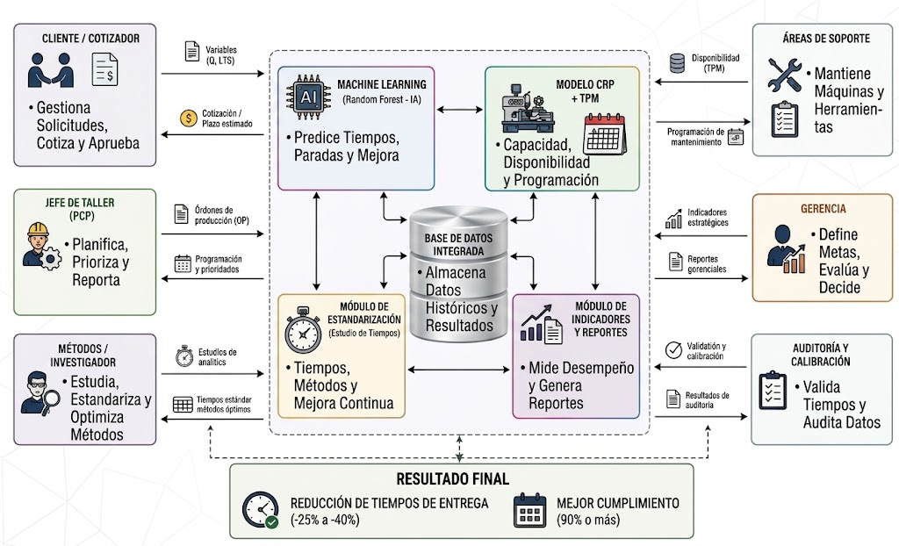
Figura 3: Framework integrado de planificación y cotización dinámica: módulos, base de datos centralizada y actores involucrados
Nota. Elaboración propia.
El aporte integra cuatro componentes interdependientes: (C1) estandarización del trabajo y curaduría de datos, (C2) predicción de horas-hombre mediante Quantile Regression Forest, (C3) Planificación de Requerimientos de Capacidad (CRP) de carga finita ajustada por la disponibilidad real de los equipos y (C4) un lazo de control cerrado que monitorea la deriva del modelo. Su propósito es que la fecha de entrega comprometida con el cliente deje de calcularse con ratios históricos estáticos y con una disponibilidad de planta asumida al 100 %, y pase a determinarse con la carga real del taller y con una probabilidad de cumplimiento conocida.
A diferencia de la estimación puntual tradicional, el sistema entrega una fecha asociada a un nivel de confianza (por ejemplo, 80 % de probabilidad de cumplirla) y la penalidad esperada de comprometerla. Esta característica responde a una condición contractual de la empresa estudiada: la penalidad por retraso equivale al 1 % del presupuesto por día y no tiene tope, por lo que subestimar el plazo tiene un costo mucho mayor que sobreestimarlo.
El detalle de la descripción de las componentes del framework se estará explicando a continuación.
  - Componente 1: Estandarización del trabajo y curaduría de datos
Este componente transforma los registros de producción en una base de datos consistente y confiable, que sirve para entrenar el modelo predictivo y para calcular la disponibilidad real de las máquinas. Además, establece un flujo de información compartido entre el área de cotizaciones y el taller, con lo que ataca la desconexión de datos entre ambas áreas.
Entradas. Mediciones de tiempo por cronometraje en cada proceso, horas-hombre reales por proyecto y proceso (obtenidas de las valorizaciones del contratista, tareos y planillas), fechas reales de inicio y fin por proceso y registro de paradas de las cuatro máquinas.
Funcionamiento. Primero, se implementa un formato único de registro por proyecto y proceso con cinco campos: horas-hombre reales, fecha de inicio, fecha de fin, tamaño de cuadrilla y paradas. Segundo, mediante el estudio de tiempos se calcula el tiempo estándar de cada proceso.(Ecuación 4)
TS=TO×FR×(1+S)
Donde TS es el tiempo estándar, TO el tiempo observado promedio, FR el factor de ritmo del operario y S el suplemento por fatiga y necesidades personales.
Tercero, se depuran los registros históricos comparando las horas-hombre reales con el tiempo estándar. Se descarta todo registro cuya relación quede fuera del rango definido (Ecuación 5), porque refleja tiempos muertos, errores de registro o condiciones atípicas.
Cuarto, se mide el Índice de Obsolescencia del Ratio (Io) de cada proceso, definido como el error relativo del ratio vigente frente a las horas-hombre reales (Ecuación 6).
Esta definición mide la obsolescencia por el error que produce el ratio y no por el tiempo transcurrido desde su última calibración: un ratio antiguo puede seguir siendo exacto, y uno reciente puede no serlo.
Salidas. Base de datos depurada para C2, registro de paradas para el cálculo de Dₖ en C3 e Io por proceso.
Contribución. El estudio de tiempos es una técnica clásica de la ingeniería de métodos. Su aporte en el modelo es funcionar como un mecanismo permanente de validación de la información con la que se entrena el algoritmo. La calidad de los datos es un factor determinante del desempeño de los modelos de Machine Learning en manufactura (Ördek et al., 2024), y en una base de pocas decenas de proyectos cada registro erróneo tiene un peso alto sobre el resultado.

3.3.2 Componente 2: Predicción de horas-hombre mediante Quantile Regression Forest
Este componente estima las horas-hombre que requerirá cada proceso de un proyecto nuevo, junto con su incertidumbre, y reemplaza la estimación con ratios históricos estáticos.
Entradas. Variables del plano y del alcance: toneladas del metrado, tipo de estructura (nave industrial, planta industrial, edificación o mezzanine), número de piezas, proporción de planchas, acabado, inclusión de montaje y proceso de fabricación. También recibe la estimación del ratio vigente y la base de datos depurada por C1.
Funcionamiento. El algoritmo Random Forest construye B árboles de decisión sobre submuestras de los datos y promedia sus predicciones (Breiman, 2001), como se muestra en la Ecuación 7.
El Quantile Regression Forest extiende este algoritmo: en lugar de conservar solo el promedio, conserva todas las observaciones de las hojas de cada árbol y estima la distribución condicional completa de la variable objetivo (Meinshausen, 2006). A partir de esa distribución se obtiene cualquier cuantil τ (Ecuación 8).
Donde wⱼ(x) es el peso que el bosque asigna a la observación histórica j según su similitud con el proyecto nuevo x.
Dado el tamaño reducido de la muestra, el modelo no predice las horas-hombre desde cero, sino el factor de corrección φ del ratio vigente (Ecuación 9). Así aprovecha el conocimiento acumulado de la empresa y aprende solo cuánto y en qué casos se equivoca el ratio.
Entrenamiento y validación. La información de cada proyecto se desagrega por proceso de fabricación, de modo que cada registro representa un proceso de un proyecto. Como los registros de un mismo proyecto comparten características, la validación se hace agrupada por proyecto (leave-one-project-out): los procesos de un proyecto nunca están a la vez en entrenamiento y en prueba, lo que evita resultados inflados por fuga de información. El modelo se compara con tres alternativas: el ratio vigente, una regresión lineal múltiple y un Random Forest de predicción puntual.
Salidas. Cuantiles P50, P80 y P90 de horas-hombre por proyecto y proceso.
Contribución. Random Forest ha mostrado un desempeño superior frente a otros modelos en la estimación de plazos en manufactura: en un fabricante automotriz redujo la mediana del error absoluto medio entre 18 % y 24 % (Barros et al., 2023). El componente agrega dos elementos a ese enfoque: la estimación de la incertidumbre mediante cuantiles, que alimenta la cotización probabilística, y un único modelo que incorpora el tipo de estructura y el proceso como variables, en lugar de un modelo por familia de producto, que no sería viable con la cantidad de datos disponible.

3.3.3 Componente 3: CRP de carga finita ajustado por disponibilidad
Este componente contrasta la demanda estimada por C2 con la capacidad real del taller y determina la fecha de entrega que puede cumplirse con la probabilidad mínima α. Corrige la práctica de programar asumiendo una disponibilidad de planta del 100 %.
Entradas. Cuantiles de horas-hombre de C2, horas pendientes de los proyectos en curso, registro de paradas de C1, rangos de cuadrilla del contratista, plazos de los servicios externos, solapes entre etapas y calendario del taller.
Funcionamiento. Primero, se calcula la disponibilidad de cada máquina según el criterio del Mantenimiento Productivo Total (Nakajima, 1988), como se muestra en la Ecuación 10.
Donde TPₖ es el tiempo programado de la máquina k y Tₖᵖᵃʳᵃᵈᵃˢ el tiempo perdido por paradas planificadas y no planificadas.
Segundo, se define la capacidad diaria de cada centro según su tipo (Ecuación 11). La disponibilidad solo se aplica a las máquinas; en los procesos del contratista la capacidad depende del tamaño de cuadrilla, y las horas extra no generan costo para la empresa porque las asume el contratista.
Tercero, se ejecuta una simulación de Monte Carlo con R réplicas (R = 1 000). En cada réplica se muestrean las horas-hombre desde los cuantiles de C2, la disponibilidad desde su distribución histórica y el plazo de los servicios externos desde el historial del proveedor. Con esos valores se programa el proyecto día a día sobre la carga actual del taller, respetando las capacidades y los solapes, y se obtiene su fecha de fin Cₙ⁽ʳ⁾.
Cuarto, la fecha cotizada es el cuantil α de las fechas simuladas (Ecuación 12), y la penalidad esperada se calcula con las mismas réplicas (Ecuación 13).

Por defecto se usa α = 0.80. Como la penalidad no tiene tope, subestimar un día cuesta el 1 % del contrato, mientras que sobreestimarlo solo alarga la oferta; esta asimetría justifica cotizar con un cuantil alto en lugar de la mediana.
Salidas. Fecha cotizada con su probabilidad de cumplimiento, penalidad esperada, diagrama de carga por centro de trabajo, semáforo de factibilidad y, cuando corresponde, las alternativas de desplazar, fraccionar o escalar.
Contribución. El componente vincula en un mismo flujo la estimación de horas y la verificación de capacidad, que en la práctica actual se realizan por separado. Este enfoque es coherente con Mundt y Lödding (2025), quienes proponen determinar fechas de entrega confiables en la producción bajo pedido considerando explícitamente la incertidumbre y la capacidad del sistema productivo.

3.3.4 Componente 4: Lazo de control cerrado
Este componente mantiene la vigencia del modelo predictivo a lo largo del tiempo. Detecta cuándo el Quantile Regression Forest pierde capacidad predictiva por cambios en la operación, como la incorporación de nuevos operarios o contratistas, el desgaste de los equipos o cambios en los métodos de fabricación.
Entradas. Horas-hombre reales de cada proyecto cerrado, registradas con el formato de C1, y las predicciones que el modelo hizo para ese proyecto.
Funcionamiento. Un modelo predictivo pierde validez cuando cambia la relación entre las variables de entrada y la variable objetivo, fenómeno conocido como deriva de concepto o concept drift, lo que exige monitorearlo y actualizarlo con datos recientes (Hinder et al., 2024). El componente vigila dos indicadores. El primero es el Índice de Deriva del Modelo (Ecuación 14), que compara el error reciente con el error obtenido en el entrenamiento inicial.

El segundo es la cobertura del intervalo de predicción (Ecuación 15), que verifica que el intervalo entre P10 y P90 contenga efectivamente cerca del 80 % de los valores reales.
Regla de reentrenamiento. El sistema emite una alerta de reentrenamiento cuando se cumple cualquiera de estas dos condiciones:
- Md supera 0.30 (el error aumentó más de 30 % frente al inicial) y se han cerrado al menos tres proyectos nuevos desde el último entrenamiento.
- PICP cae por debajo de 0.70, es decir, el modelo subestima su propia incertidumbre.
La exigencia de un mínimo de tres proyectos evita alertas por la variabilidad normal de un solo proyecto. Los umbrales son parámetros iniciales y podrán ajustarse durante la implementación según el comportamiento observado.
Salidas. Alerta de reentrenamiento, base de datos actualizada que regresa a C1 y valores actualizados de Io.
Contribución. En una empresa que ejecuta pocos proyectos al año, cada proyecto nuevo representa un aumento importante de la información disponible. Por eso el lazo de control se activa por proyecto cerrado y no por periodos fijos, y monitorea tanto la exactitud como la calibración de la incertidumbre, que es la base de la cotización probabilística.

  - Resultados esperados

3.4.1 Muestra y línea base
De 38 proyectos registrados por la empresa entre 2019 y 2026, la muestra de estudio está conformada por 28 proyectos de fabricación de estructuras metálicas. Se excluyeron nueve proyectos por cuatro criterios: alcance con obra civil predominante (3), equipos especiales no comparables (2), ejecución durante la emergencia sanitaria por COVID-19 entre marzo y agosto de 2020 (3) y plazo mayor al doble de la mediana (1).
Con las fechas reales de la muestra, la línea base es la siguiente:
Indicador | Línea base | Meta
Cumplimiento de entregas (OTD) | 71.4 % (20 de 28 proyectos) | ≥ 85 %
Retraso promedio por proyecto | 1.71 días | ≤ 0.5 días
Retraso promedio de los proyectos atrasados | 6.0 días (máximo 12) | ≤ 3 días
Penalidad promedio de los proyectos atrasados | 6.0 % del presupuesto (máximo 12 %) | ≤ 3 %
Lead time cotizado promedio | 57.2 días hábiles | Aumento máximo de 5 %
Cobertura del intervalo P10–P90 (PICP) | — | 0.80 ± 0.05
Disponibilidad por máquina (Dₖ) | Por medir en la implementación | ≥ 90 %
Índice de Obsolescencia del Ratio (Io) | Por medir en la implementación | Reducción frente al ratio vigente
Con una penalidad del 1 % del presupuesto por día, el proyecto con mayor retraso de la muestra (12 días) habría perdido el 12 % de su presupuesto, lo que muestra el impacto económico del problema. La meta sobre el lead time cotizado impide que el cumplimiento mejore solo por ofertar plazos más largos, lo que afectaría la competitividad de la empresa.

3.4.2 Resultados esperados por componente
- C1: una base de datos depurada, un formato único de registro compartido entre cotizaciones y taller, y la primera medición de Io y de la disponibilidad de las máquinas.
- C2: una estimación de horas-hombre con menor error que el ratio vigente y con intervalos de predicción calibrados.
- C3: fechas de entrega calculadas sobre la capacidad real del taller, con su probabilidad de cumplimiento y su penalidad esperada.
- C4: un criterio objetivo para decidir cuándo actualizar el modelo, evitando que pierda precisión con el tiempo.

Referencias
Guerrero, B., Mula, J., & Poler, R. (2025). Sustainable optimisation approaches for production planning and control to evolve towards industry 5.0. International Journal of Production Research, 63(21), 8091–8123. https://doi.org/10.1080/00207543.2025.2507794
Ministerio de la Producción. (2025). Sector metalmecánico 2024: Estudio de investigación sectorial. Observatorio PRODUCEmpresarial. https://www.producempresarial.pe/wp-content/uploads/2025/07/METALMECANICA-FINAL-2025-2.pdf
Schulze, F., & Dallasega, P. (2023). Industry 4.0 technologies mitigating lean implementation barriers in engineer-to-order companies. Production Planning & Control. https://doi.org/10.1080/09537287.2025.2468449
Woschank, M., Dallasega, P., König, A., & Hofelner, M. (2024). Potentials of using real-time data to increase the update frequency of production planning and control strategies in MTO: A discrete event simulation study. Flexible Services and Manufacturing Journal, 36, 760–779. https://doi.org/10.1007/s10696-024-09550-0
Barros, J., Gonçalves, J. N. C., Cortez, P., & Carvalho, M. S. (2023). A decision support system based on a multivariate supervised regression strategy for estimating supply lead times. Engineering Applications of Artificial Intelligence, 125, Artículo 106671. https://doi.org/10.1016/j.engappai.2023.106671
Florez-Cáceres, R. M., Huamán-Echevarría, C. E., & Quiroz-Flores, J. C. (2024). Improving productivity in an SME in the metalworking sector through lean manufacturing and TPM tools: A case study in Peru. South African Journal of Industrial Engineering, 35(2), 91–109. https://www.researchgate.net/publication/383593019
Mandolini, M., Manuguerra, L., Sartini, M., Lo Presti, G. M., & Pescatori, F. (2024). A cost modelling methodology based on machine learning for engineered-to-order products. Engineering Applications of Artificial Intelligence, 136, Artículo 108957. https://doi.org/10.1016/j.engappai.2024.108957
Mundt, C., & Lödding, H. (2025). Coping with the uncertainties of make-to-order production: A new approach for determining reliable delivery times with the throughput diagram. Production Planning & Control, 36(8), 1110–1136. https://doi.org/10.1080/09537287.2024.2344066
Ördek, B., Borgianni, Y., & Coatanea, E. (2024). Machine learning-supported manufacturing: A review and directions for future research. Production & Manufacturing Research, 12(1), Artículo 2326526. https://doi.org/10.1080/21693277.2024.2326526
Barros, J., Gonçalves, J. N. C., Cortez, P., & Carvalho, M. S. (2023). A decision support system based on a multivariate supervised regression strategy for estimating supply lead times. Engineering Applications of Artificial Intelligence, 125, Artículo 106671. https://doi.org/10.1016/j.engappai.2023.106671
Hajj Chehade, M., Sylla, A., Diallo, A. R., & Doremus, Y. (2024). Manufacturing time estimation for offer pricing: A machine learning application in a French metallurgy industry. Engineering Applications of Artificial Intelligence, 137, Artículo 109089. https://doi.org/10.1016/j.engappai.2024.109089
Han, S., Williamson, B. D., & Fong, Y. (2021). Improving random forest predictions in small datasets from two-phase sampling designs. BMC Medical Informatics and Decision Making, 21, Artículo 322. https://doi.org/10.1186/s12911-021-01688-3
Hinder, F., Vaquet, V., & Hammer, B. (2024). One or two things we know about concept drift—a survey on monitoring in evolving environments. Frontiers in Artificial Intelligence, 7, Artículo 1330257. https://doi.org/10.3389/frai.2024.1330257
Mundt, C., & Lödding, H. (2025). Coping with the uncertainties of make-to-order production: A new approach for determining reliable delivery times with the throughput diagram. Production Planning & Control, 36(8), 1110–1136. https://doi.org/10.1080/09537287.2024.2344066
Ördek, B., Borgianni, Y., & Coatanea, E. (2024). Machine learning-supported manufacturing: A review and directions for future research. Production & Manufacturing Research, 12(1), Artículo 2326526. https://doi.org/10.1080/21693277.2024.2326526
Wolska, M., Gorewoda, T., Roszak, M., & Gajda, L. (2023). Implementation and improvement of the total productive maintenance concept in an organization. Encyclopedia, 3(4), 1537–1564. https://doi.org/10.3390/encyclopedia3040110

ANEXOS
CASO DE ESTUDIO

Descripción de la organización
Steelser S.A.C. es una empresa peruana del sector metalmecánico dedicada a la fabricación de estructuras metálicas para proyectos industriales en los sectores de construcción, minería y manufactura. Su sistema de producción se desarrolla bajo las modalidades Make-to-Order (MTO) y Engineer-to-Order (ETO), por lo que cada proyecto se fabrica de acuerdo con las especificaciones técnicas solicitadas por el cliente. En consecuencia, la empresa no produce para mantener el inventario, sino que inicia la fabricación una vez aprobada cada orden de trabajo.
El proceso de fabricación comprende actividades de ingeniería, adquisición de materiales, habilitado, corte, armado, soldadura, pintura, inspección y despacho. Debido a que cada proyecto presenta características particulares en cuanto a dimensiones, complejidad y fecha de entrega, la planificación de la producción requiere una coordinación permanente entre las áreas de ingeniería, comercial, compras, producción y logística.
Durante el análisis de la empresa se observó que una de las principales dificultades está relacionada con la variabilidad de los tiempos de ejecución de las operaciones. En muchos casos, la programación de las actividades depende de la experiencia del personal encargado y no de tiempos previamente estandarizados, lo que dificulta estimar con precisión la duración real de cada proyecto. Esta situación ocasiona ajustes frecuentes en la programación, retrasos en la disponibilidad de recursos y cambios en las fechas inicialmente previstas.
Asimismo, la empresa no dispone de una herramienta que permita estimar, a partir de información histórica, el tiempo requerido para fabricar nuevas estructuras metálicas. Como resultado, la planificación se realiza utilizando criterios principalmente empíricos, incrementando el riesgo de incumplir los plazos establecidos con los clientes cuando surgen variaciones durante la ejecución de los proyectos.
Considerando esta situación, Steelser S.A.C. constituye un caso de estudio adecuado para el desarrollo de la presente investigación, la cual propone un modelo de mejora de procesos basado en la estandarización del trabajo y en la aplicación de pronósticos mediante Machine Learning. La integración de ambas herramientas busca proporcionar estimaciones más confiables de los tiempos de fabricación, fortalecer la planificación de la producción y contribuir al incremento del cumplimiento de las entregas de estructuras metálicas.
- Giro del negocio
El giro del negocio de Steelser corresponde a la fabricación y montaje de estructuras metálicas industriales, e incluye:
- Estructuras metálicas pesadas
- Plataformas industriales
- Soportes estructurales
- Componentes metálicos para construcción
- Servicios de corte, soldadura, habilitado, pintado y ensamblaje
La empresa opera bajo el sistema Make-to-Order (MTO), por lo que no mantiene inventario de productos terminados, sino que produce exclusivamente en función de las órdenes específicas de cada cliente.

Figura 4: Datos de la empresa Steelser S.A.C.
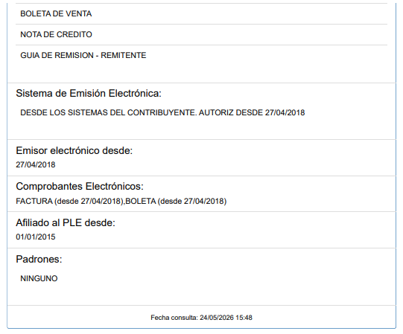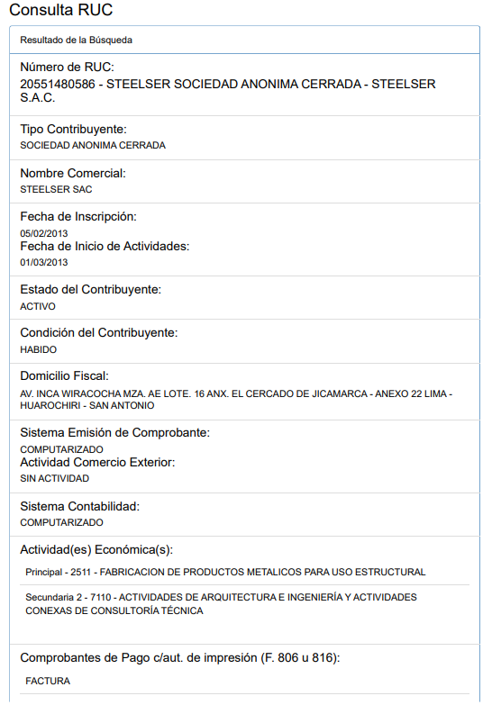

- Descripción de los procesos operativos
Los procesos operativos de Steelser comprenden una secuencia productiva interrelacionada, compuesta por diez etapas:
- Recepción de la orden de trabajo
- Ingeniería y diseño del producto
- Planificación de la producción
- Planificación y gestión de compras
- Abastecimiento de materiales
- Corte y habilitado del material
- Soldadura y ensamblaje
- Acabado superficial (granallado y pintado)
- Control de calidad
- Almacenamiento y despacho
Cada uno de estos procesos aporta valor al producto final y mantiene una relación de dependencia con las etapas siguientes. Por ello, cualquier retraso o desviación en una actividad repercute directamente en el cumplimiento del cronograma general del proyecto y, en consecuencia, en la fecha de entrega comprometida con el cliente.
- Diagrama de flujo de la secuencia del proceso considerados como críticos.
El siguiente diagrama de flujo muestra el diagrama de flujo del proceso operativo de Steelser S.A.C., desde la recepción de la orden de trabajo hasta el despacho de las estructuras metálicas terminadas. Este diagrama permite identificar la secuencia de las actividades, las áreas involucradas y la relación entre cada etapa del proceso productivo.
Asimismo, facilitó la identificación de los procesos considerados críticos, principalmente la planificación de la producción, la gestión de compras y el abastecimiento de materiales, debido a que estas etapas presentan una mayor incidencia en el cumplimiento de los plazos de entrega. Esta información sirvió como base para el desarrollo de la propuesta de mejora planteada en la presente investigación.
Figura 5: Mapa de Proceso de la empresa Steelser S.A.C.
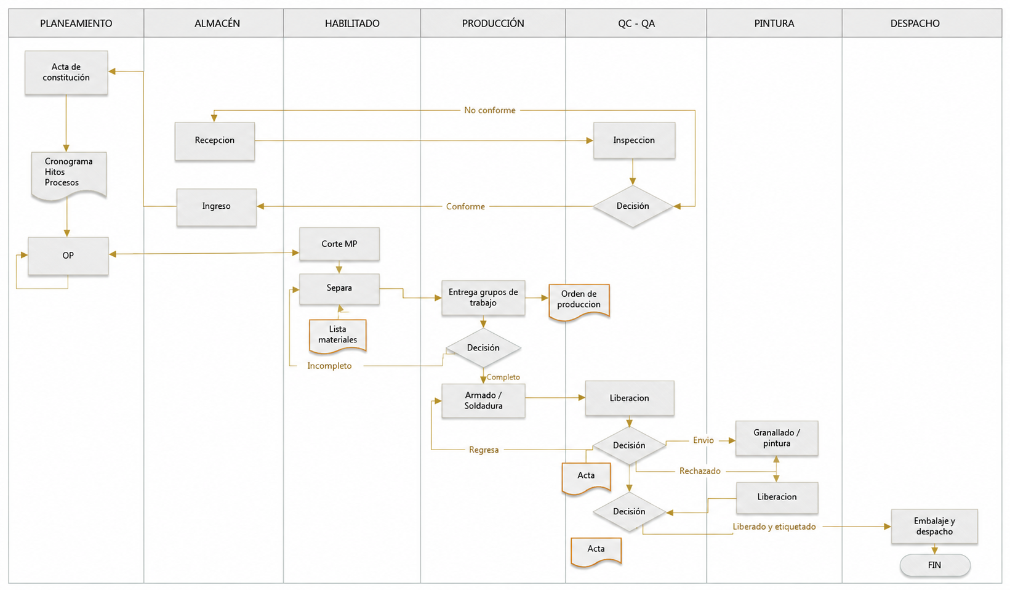
Nota interpretativa: El análisis del flujo muestra que el proceso productivo involucra diferentes áreas, como planeamiento, almacén, habilitado, producción, control de calidad, pintura y despacho. Durante el desarrollo de las operaciones se identificaron retrasos en el abastecimiento de materiales, reprogramaciones de la producción y variaciones en los tiempos de ejecución, lo que afecta el cumplimiento de las fechas de entrega. Estos resultados evidencian la necesidad de mejorar la planificación mediante la estandarización del trabajo y el uso de pronósticos con Machine Learning, con el fin de lograr una programación más confiable y mejorar el cumplimiento de las entregas.
- Caracterización del proceso (SIPOC).
Figura 6: Proceso SIPOC de la empresa Steelser S.A.C.

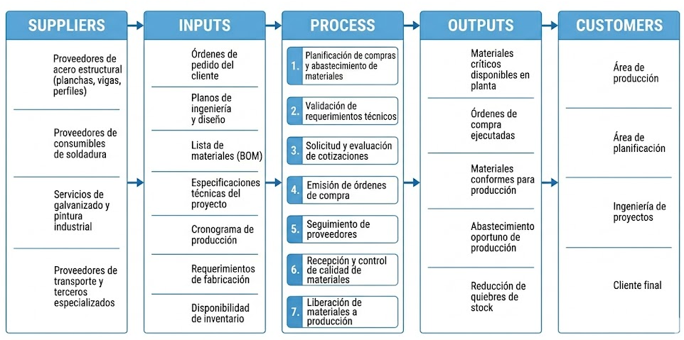
Procesos estratégicos
- Gestión gerencial
- Planificación estratégica

Procesos operativos (clave)
- Gestión de pedidos
- Ingeniería y diseño
- Planificación de producción
- Gestión de compras
- Producción (corte, soldadura, ensamblaje, pintado)
- Control de calidad
- Despacho

Procesos de soporte
- Logística interna
- Mantenimiento
- Recursos humanos
- Administración y finanzas
Productos y/o servicios principales
Steelser ofrece los siguientes productos y servicios:
- Fabricación de estructuras metálicas industriales
- Montaje de estructuras en obra
- Servicios de corte CNC y oxicorte
- Soldadura especializada (SMAW, MIG/MAG)
- Granallado y pintura industrial
Figura 7: Procesos de la empresa Steelser S.A.C.
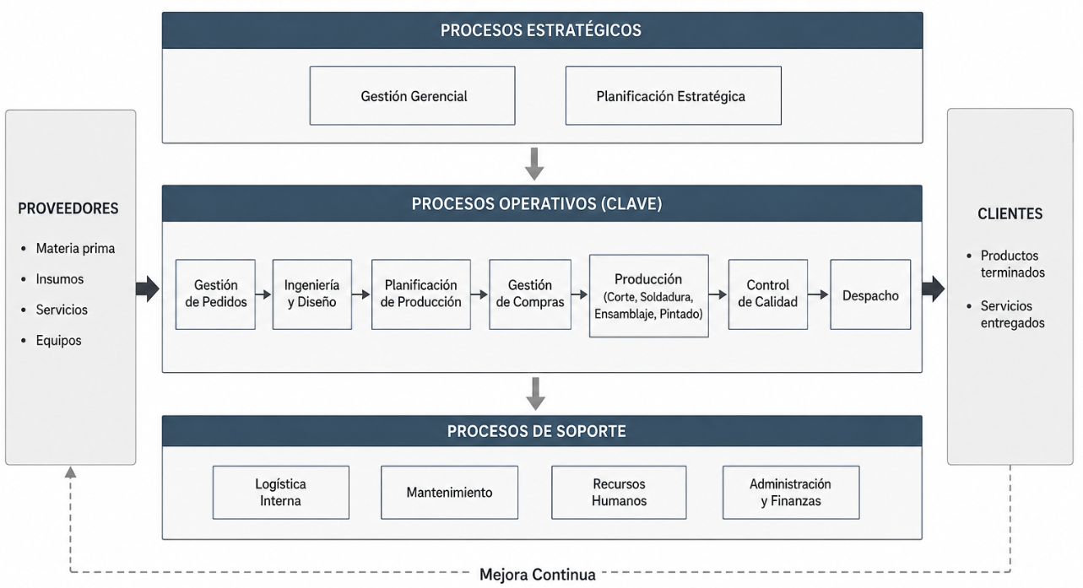
Layout de la empresa
Figura 8: Layout de la empresa Steelser S.A.C.
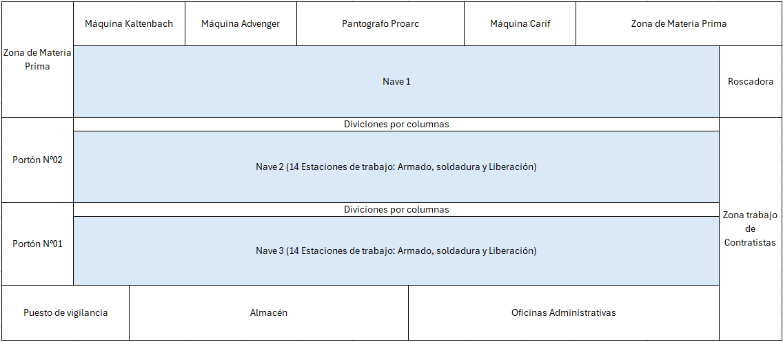
Nota: Área de Steelser es de 5000 metros cuadrados.
El layout de Steelser corresponde a una distribución funcional por procesos, donde las áreas se organizan de la siguiente manera:
- Área de recepción y almacenamiento de materiales
- Área de corte y habilitado
- Área de soldadura y ensamblaje
- Área de inspección de calidad
- Patio de productos terminados
- Oficina técnica (ingeniería y planificación)
- Oficina de compras y logística
Este tipo de distribución genera desplazamientos internos entre procesos, lo que puede incrementar tiempos de traslado y afectar el flujo continuo de producción.

Descripción de la Problemática de la empresa
Steelser S.A.C. presenta dificultades en el cumplimiento de los plazos de entrega de las estructuras metálicas fabricadas, situación que se refleja en retrasos registrados en diversos proyectos ejecutados por la empresa. Durante el diagnóstico se identificó que esta problemática está relacionada con la estimación imprecisa de los tiempos de fabricación, la planificación sin considerar la capacidad real de la planta y la limitada integración de información entre las áreas de cotizaciones y producción.
Como consecuencia de ello, se presentan reprogramaciones de las órdenes de producción, diferencias entre los tiempos planificados y los tiempos reales de ejecución, incremento del lead time y dificultades para cumplir las fechas de entrega comprometidas con los clientes.
Con el propósito de analizar esta situación, se presenta el registro histórico de 38 proyectos desarrollados por la empresa entre los años 2019 y 2026, en el cual se compara la fecha de entrega programada con la fecha de entrega real. Esta información permite identificar los proyectos que fueron entregados oportunamente y aquellos que presentaron retrasos, constituyendo la base para el diagnóstico de la problemática y el desarrollo de la propuesta de mejora basada en la estandarización del trabajo y los pronósticos con Machine Learning.
Tabla 3: Datos de Proyectos ejecutados en el año 2019 y 2026
. | AÑO | CLIENTE | NOMBRE DEL PROYECTO | INICIO | FINAL | FINAL REAL | ESTADO | DÍAS RETRASO
1 | 2019 | AGV-AGROVISION SAC | AGROVISION - PACKING DE ARÁNDANOS ETAPA I | 11/06/2019 | 25/12/2019 | 23/12/2019 | Cumple | -2.00
2 | 2020 | DERRAMA MAGISTERIAL | DERRAMA MAGISTERIAL - MUDANZA DE SEDE CENTRAL | 20/04/2020 | 19/07/2020 | 18/07/2020 | Cumple | -1.00
3 | 2020 | AGV-AGROVISION SAC | AGROVISION - FERTILIZADO 3 | 19/03/2020 | 7/06/2020 | 15/06/2020 | Retraso | 8.00
4 | 2020 | MEDLOG | TECHO DE ESTRUCTURA METÁLICA RETICULADO MEDLOG PIURA - PIURA | 2/06/2020 | 12/08/2020 | 30/08/2020 | Retraso | 18.00
5 | 2020 | EXPORTADORA FRUTICOLA DEL SUR | ATHOS - PACKING CARAZ | 5/07/2020 | 27/08/2020 | 26/08/2020 | Cumple | -1.00
6 | 2021 | AGRICOLA CERRO PRIETO | AGRICOLA CERRO PRIETO - AMPLIACIÓN | 20/02/2021 | 13/05/2021 | 12/05/2021 | Cumple | -1.00
7 | 2021 | CORPORACIÓN SAETA SA | PLANTA PESQUERA - CHILCA - NOVA PERU | 19/02/2021 | 10/05/2021 | 10/05/2021 | Cumple | 0.00
8 | 2021 | AGRICOLA CERRO PRIETO | AGRICOLA CERRO PRIETO - AMPLIACIÓN PLANTA DE UVA | 9/02/2021 | 18/04/2021 | 30/04/2021 | Retraso | 12.00
9 | 2021 | SAETA SA | NOVAPERU - PLANTA PESQUERA - CHILCA | 4/09/2021 | 17/11/2021 | 16/11/2021 | Cumple | -1.00
10 | 2022 | AGRICOLA CERRO PRIETO | ACP-PLANTA DE EMPAQUE DE ARÁNDANOS | 2/02/2022 | 6/04/2022 | 6/04/2022 | Cumple | 0.00
11 | 2022 | AGRICOLA CERRO PRIETO | ACP-AMPLIACIÓN DESPACHO | 3/01/2022 | 15/03/2022 | 15/03/2022 | Cumple | 0.00
12 | 2022 | AGV-AGROVISION SAC | AGV-AMPLIACIÓN DE PACKING ARÁNDANOS NAVE 3 | 7/01/2022 | 8/03/2022 | 13/03/2022 | Retraso | 5.00
13 | 2022 | ESPECIAL DE INVERSIÓN PÚBLICA-ESCUELAS BICENTENARIO | ESPECIAL DE INVERSIÓN PÚBLICA-ESCUELAS BICENTENARIO | 6/07/2022 | 27/08/2022 | 2/09/2022 | Retraso | 6.00
14 | 2022 | ESPECIAL DE INVERSIÓN PÚBLICA-ESCUELAS BICENTENARIO | PAQUETE 00-ESCUELAS BICENTENARIO, REGIÓN LIMA  INSTITUCION EDUCATIVA: COLEGIO JORGE BASADRE GROHMANN | 22/03/2022 | 21/05/2022 | 21/05/2022 | Cumple | 0.00
15 | 2023 | AGRÍCOLA ALAYA S.A.C | ALAYA PACKING ETAPA 1 | 14/02/2023 | 24/04/2023 | 22/04/2023 | Cumple | -2.00
16 | 2023 | AGRÍCOLA ALAYA S.A.C | ALAYA OFICINAS | 18/05/2023 | 18/07/2023 | 16/07/2023 | Cumple | -2.00
17 | 2023 | FAMESA EXPLOSIVOS S.A.C | EMULSIÓN LÍNEA 9-10 MEZANINE INTERIOR Y EXTERIOR | 11/08/2023 | 1/10/2023 | 1/10/2023 | Cumple | 0.00
18 | 2023 | PONTIFICIA UNIVERSIDAD CATOLICA DEL PERU-(PUCP) | IMPLEMENTACIÓN COBERTURA EN PASADIZOS 3ER PISO EEGGCC | 2/06/2023 | 18/07/2023 | 18/07/2023 | Cumple | 0.00
19 | 2023 | FUCSA | FUCSA-FABRICACIÓN DE PUENTES GRÚA - 30TN | 24/05/2023 | 15/08/2023 | 14/08/2023 | Cumple | -1.00
20 | 2023 | RUMI | MEJORAMIENTO Y AMPLIACION DEL SERVICIO DE FORMACIÓN PROFESIONAL  EN LA UNIVERSIDAD NACIONAL INTERCULTURAL DE LA SELVA CENTRAL JUAN SANTOS ATAHUALPA | 13/08/2023 | 17/10/2023 | 21/10/2023 | Retraso | 4.00
21 | 2023 | FAMESA EXPLOSIVOS S.A.C | GALPON 2 AGUAS - EMULSIÓN | 3/02/2023 | 9/04/2023 | 7/04/2023 | Cumple | -2.00
22 | 2023 | JCB ESTRUCTURAS | AMPLIACIÓN DEL AEROPUERTO INTERNACIONAL JORGE CHÁVEZ | 4/08/2023 | 4/10/2023 | 4/10/2023 | Cumple | 0.00
23 | 2023 | COMPAÑÍA MINERA  ARES S.A.C | PLANTA INMACULADA – SALAS ELÉCTRICAS | 23/09/2023 | 7/12/2023 | 5/12/2023 | Cumple | -2.00
24 | 2024 | AGRÍCOLA 3P | PACKING DE UVA - AGRÍCOLA 3P | 9/06/2024 | 4/08/2024 | 2/08/2024 | Cumple | -2.00
25 | 2024 | AJEPER DEL ORIENTE S.A. | CONSTRUCCIÓN DE NUEVA PLANTA – AJE PUCALLPA | 10/04/2024 | 6/06/2024 | 6/06/2024 | Cumple | 0.00
26 | 2024 | AGRÍCOLA ANDREA | VALERIE | 3/06/2024 | 4/08/2024 | 4/08/2024 | Cumple | 0.00
27 | 2024 | AGRÍCOLA 3P | PACKING UVA | 3/08/2024 | 28/10/2024 | 26/10/2024 | Cumple | -2.00
28 | 2024 | PONTIFICIA UNIVERSIDAD CATOLICA DEL PERU | REMODELACIÓN CASETA DE CIENCIAS CONTABLES – OBRAS CIVILES,  ESTRUCTURAS Y COBERTURA | 8/06/2024 | 16/08/2024 | 23/08/2024 | Retraso | 7.00
29 | 2024 | Pontificia Universidad Católica del Perú | COBERTURA INDUSTRIAL PARA IMPRESORA 3D - ESTRUCTURAS METÁLICAS  Y COBERTURA | 11/01/2024 | 7/03/2024 | 15/03/2024 | Retraso | 8.00
30 | 2025 | AQUANA | AMPLIACIÓN DE ZONA DE TÚNELES Y PALETIZADOS - PLANTA DE ARÁNDANO | 8/05/2025 | 13/07/2025 | 13/07/2025 | Cumple | 0.00
31 | 2025 | MAS ERRÁZURIZ | ESTUDIO DE INTEGRACIÓN DE MANEJO DE RELAVES Y PLANTA DE ESPESADO - NUEVA RUTA | 20/09/2025 | 11/12/2025 | 15/12/2025 | Retraso | 4.00
32 | 2025 | CUMBRA | CABEZALES PARA PRUEBAS HIDROSTATICAS | 8/04/2025 | 24/05/2025 | 30/05/2025 | Retraso | 6.00
33 | 2025 | FAMESA | FABRICACIÓN Y MONTAJE DE MEZANINE EMULSION 7-6 CHANCAY | 3/07/2025 | 3/09/2025 | 7/09/2025 | Retraso | 4.00
34 | 2025 | CELSA | FABRICACIÓN Y MONTAJE DE MEZANINE EMULSION 7-6 CHANCAY | 1/02/2025 | 27/04/2025 | 27/04/2025 | Cumple | 0.00
35 | 2025 | ROCÍO | REFORZAMIENTO CBA EL ROCIO | 25/05/2025 | 31/07/2025 | 28/07/2025 | Cumple | -3.00
36 | 2026 | INARCO | AMPLIACIÓN Y REMODELACIÓN DE MEGA PLAZA INDEPENDENCIA, FASE I DISTRITO GASTRONÓMICO | 5/08/2026 | 25/09/2026 | 25/09/2026 | Cumple | 0.00
37 | 2026 | QBERRIES | ESTRUCTURAS METÁLICAS Y COBERTURAS PLANTA DE ARÁNDANOS | 17/02/2026 | 15/05/2026 | 20/05/2026 | Retraso | 5.00
38 | 2026 | DANPER | FABRICACIÓN Y MONTAJE DE ESTRUCTURAS METÁLICAS EN PLANTA CONSERVAS CHINCHA | 25/03/2026 | 18/05/2026 | 17/05/2026 | Cumple | -1.00
Nota de análisis: Los resultados obtenidos muestran que, de los 38 proyectos ejecutados por Steelser S.A.C. entre los años 2019 y 2026, 26 proyectos (68.4 %) fueron entregados dentro del plazo establecido, mientras que 12 proyectos (31.6 %) presentaron retrasos respecto a la fecha programada.
Aunque la mayoría de los proyectos cumplieron con el plazo de entrega, el porcentaje de incumplimiento evidencia que la empresa aún presenta dificultades para mantener un desempeño consistente en la planificación y ejecución de sus operaciones. Los retrasos registrados reflejan variaciones entre los tiempos planificados y los tiempos reales de fabricación, lo que repercute en el cumplimiento de los compromisos asumidos con los clientes.
Estos resultados son consistentes con el diagnóstico realizado, el cual identifica oportunidades de mejora en la estimación de tiempos de fabricación, la consideración de la capacidad real de la planta y la integración de la información entre las áreas de cotizaciones y producción. En ese sentido, se justifica la implementación de un modelo de mejora basado en la estandarización del trabajo y los pronósticos con Machine Learning, con el propósito de fortalecer la planificación de la producción y aumentar el cumplimiento de las entregas.
Tabla 4: Análisis de proyectos desarrollados por Steelser S.A.C
Año | Cantidad de Proyectos | Cumplen | No cumplen | % Cumplimiento
2019 | 1.00 | 1.00 | 0.00 | 100%
2020 | 4.00 | 2.00 | 2.00 | 50%
2021 | 4.00 | 3.00 | 1.00 | 75%
2022 | 5.00 | 3.00 | 2.00 | 60%
2023 | 9.00 | 8.00 | 1.00 | 89%
2024 | 6.00 | 4.00 | 2.00 | 67%
2025 | 6.00 | 3.00 | 3.00 | 50%
2026 | 3.00 | 2.00 | 1.00 | 67%
Total | 38.00 | 26.00 | 12.00 | 70%
Nota de análisis: La tabla muestra el comportamiento del cumplimiento de los plazos de entrega de los proyectos ejecutados por Steelser S.A.C. durante el periodo 2019–2026. En total, se desarrollaron 38 proyectos, de los cuales 26 fueron entregados dentro del plazo establecido y 12 presentaron retrasos, alcanzando un 70 % de cumplimiento.
Al analizar los resultados por año, se observa que el porcentaje de cumplimiento ha presentado variaciones. Mientras que en 2019 se logró el 100 % de entregas oportunas y en 2023 se alcanzó un 89 %, en los años 2020 y 2025 el cumplimiento descendió al 50 %, evidenciando mayores dificultades para cumplir los plazos programados. Asimismo, en 2022 y 2026 se registraron porcentajes de cumplimiento de 60 % y 67 %, respectivamente.
Estos resultados evidencian que la empresa aún presenta oportunidades de mejora en la planificación de la producción y en la estimación de los tiempos de fabricación, lo que repercute en el cumplimiento de las fechas de entrega. En ese sentido, la información obtenida justifica la implementación de un modelo de mejora basado en la estandarización del trabajo y los pronósticos con Machine Learning, con el propósito de fortalecer la planificación de la producción e incrementar el cumplimiento de las entregas de estructuras metálicas.
Figura 9: Gráfico comparativo de Cumplimiento de Proyectos
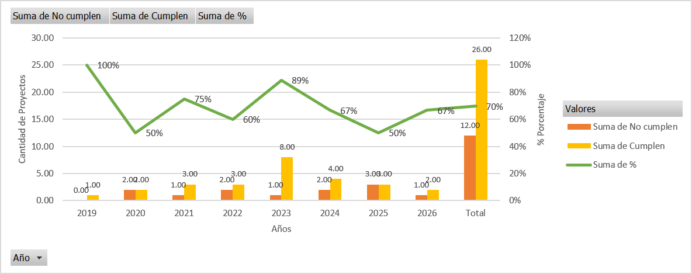
Nota interpretativa: La figura muestra el comportamiento del cumplimiento de los plazos de entrega de los proyectos ejecutados por Steelser S.A.C. durante el periodo 2019–2026. Se observa que el porcentaje de cumplimiento presenta variaciones entre los diferentes años, alcanzando un promedio general del 70 %. Asimismo, se identifican periodos con menores niveles de cumplimiento, como los años 2020 y 2025, en los que solo el 50 % de los proyectos fueron entregados dentro del plazo establecido. Estos resultados evidencian la necesidad de fortalecer la planificación de la producción y mejorar la estimación de los tiempos de fabricación mediante la estandarización del trabajo y el uso de pronósticos con Machine Learning, con el propósito de incrementar el cumplimiento de las entregas.
Análisis de causas
Figura 10: Análisis de Causa – Efecto

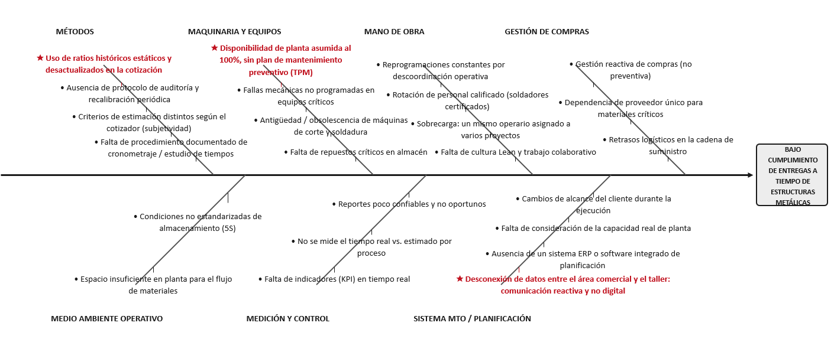
Uso de herramientas de Análisis de causas para problemas
Con el propósito de identificar las causas que afectan el cumplimiento de las entregas en Steelser S.A.C., se analizaron los principales indicadores relacionados con la estimación de tiempos, la capacidad de producción y la gestión de la información entre las áreas de cotizaciones y producción. Estos indicadores permitieron identificar las principales oportunidades de mejora y sirvieron como base para el desarrollo de la propuesta planteada en la presente investigación.
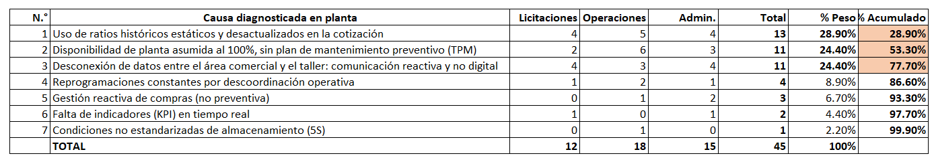
Tabla 5: Encuesta de diagnóstico de causas principales

Figura 11: Diagrama de Pareto
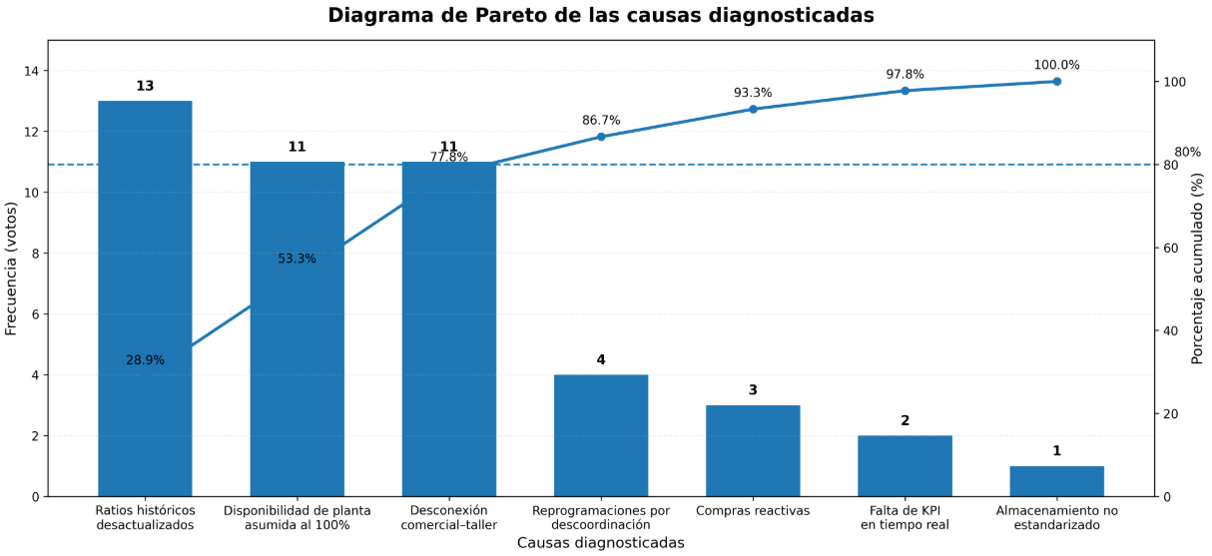
Figura 12: Árbol de problemas
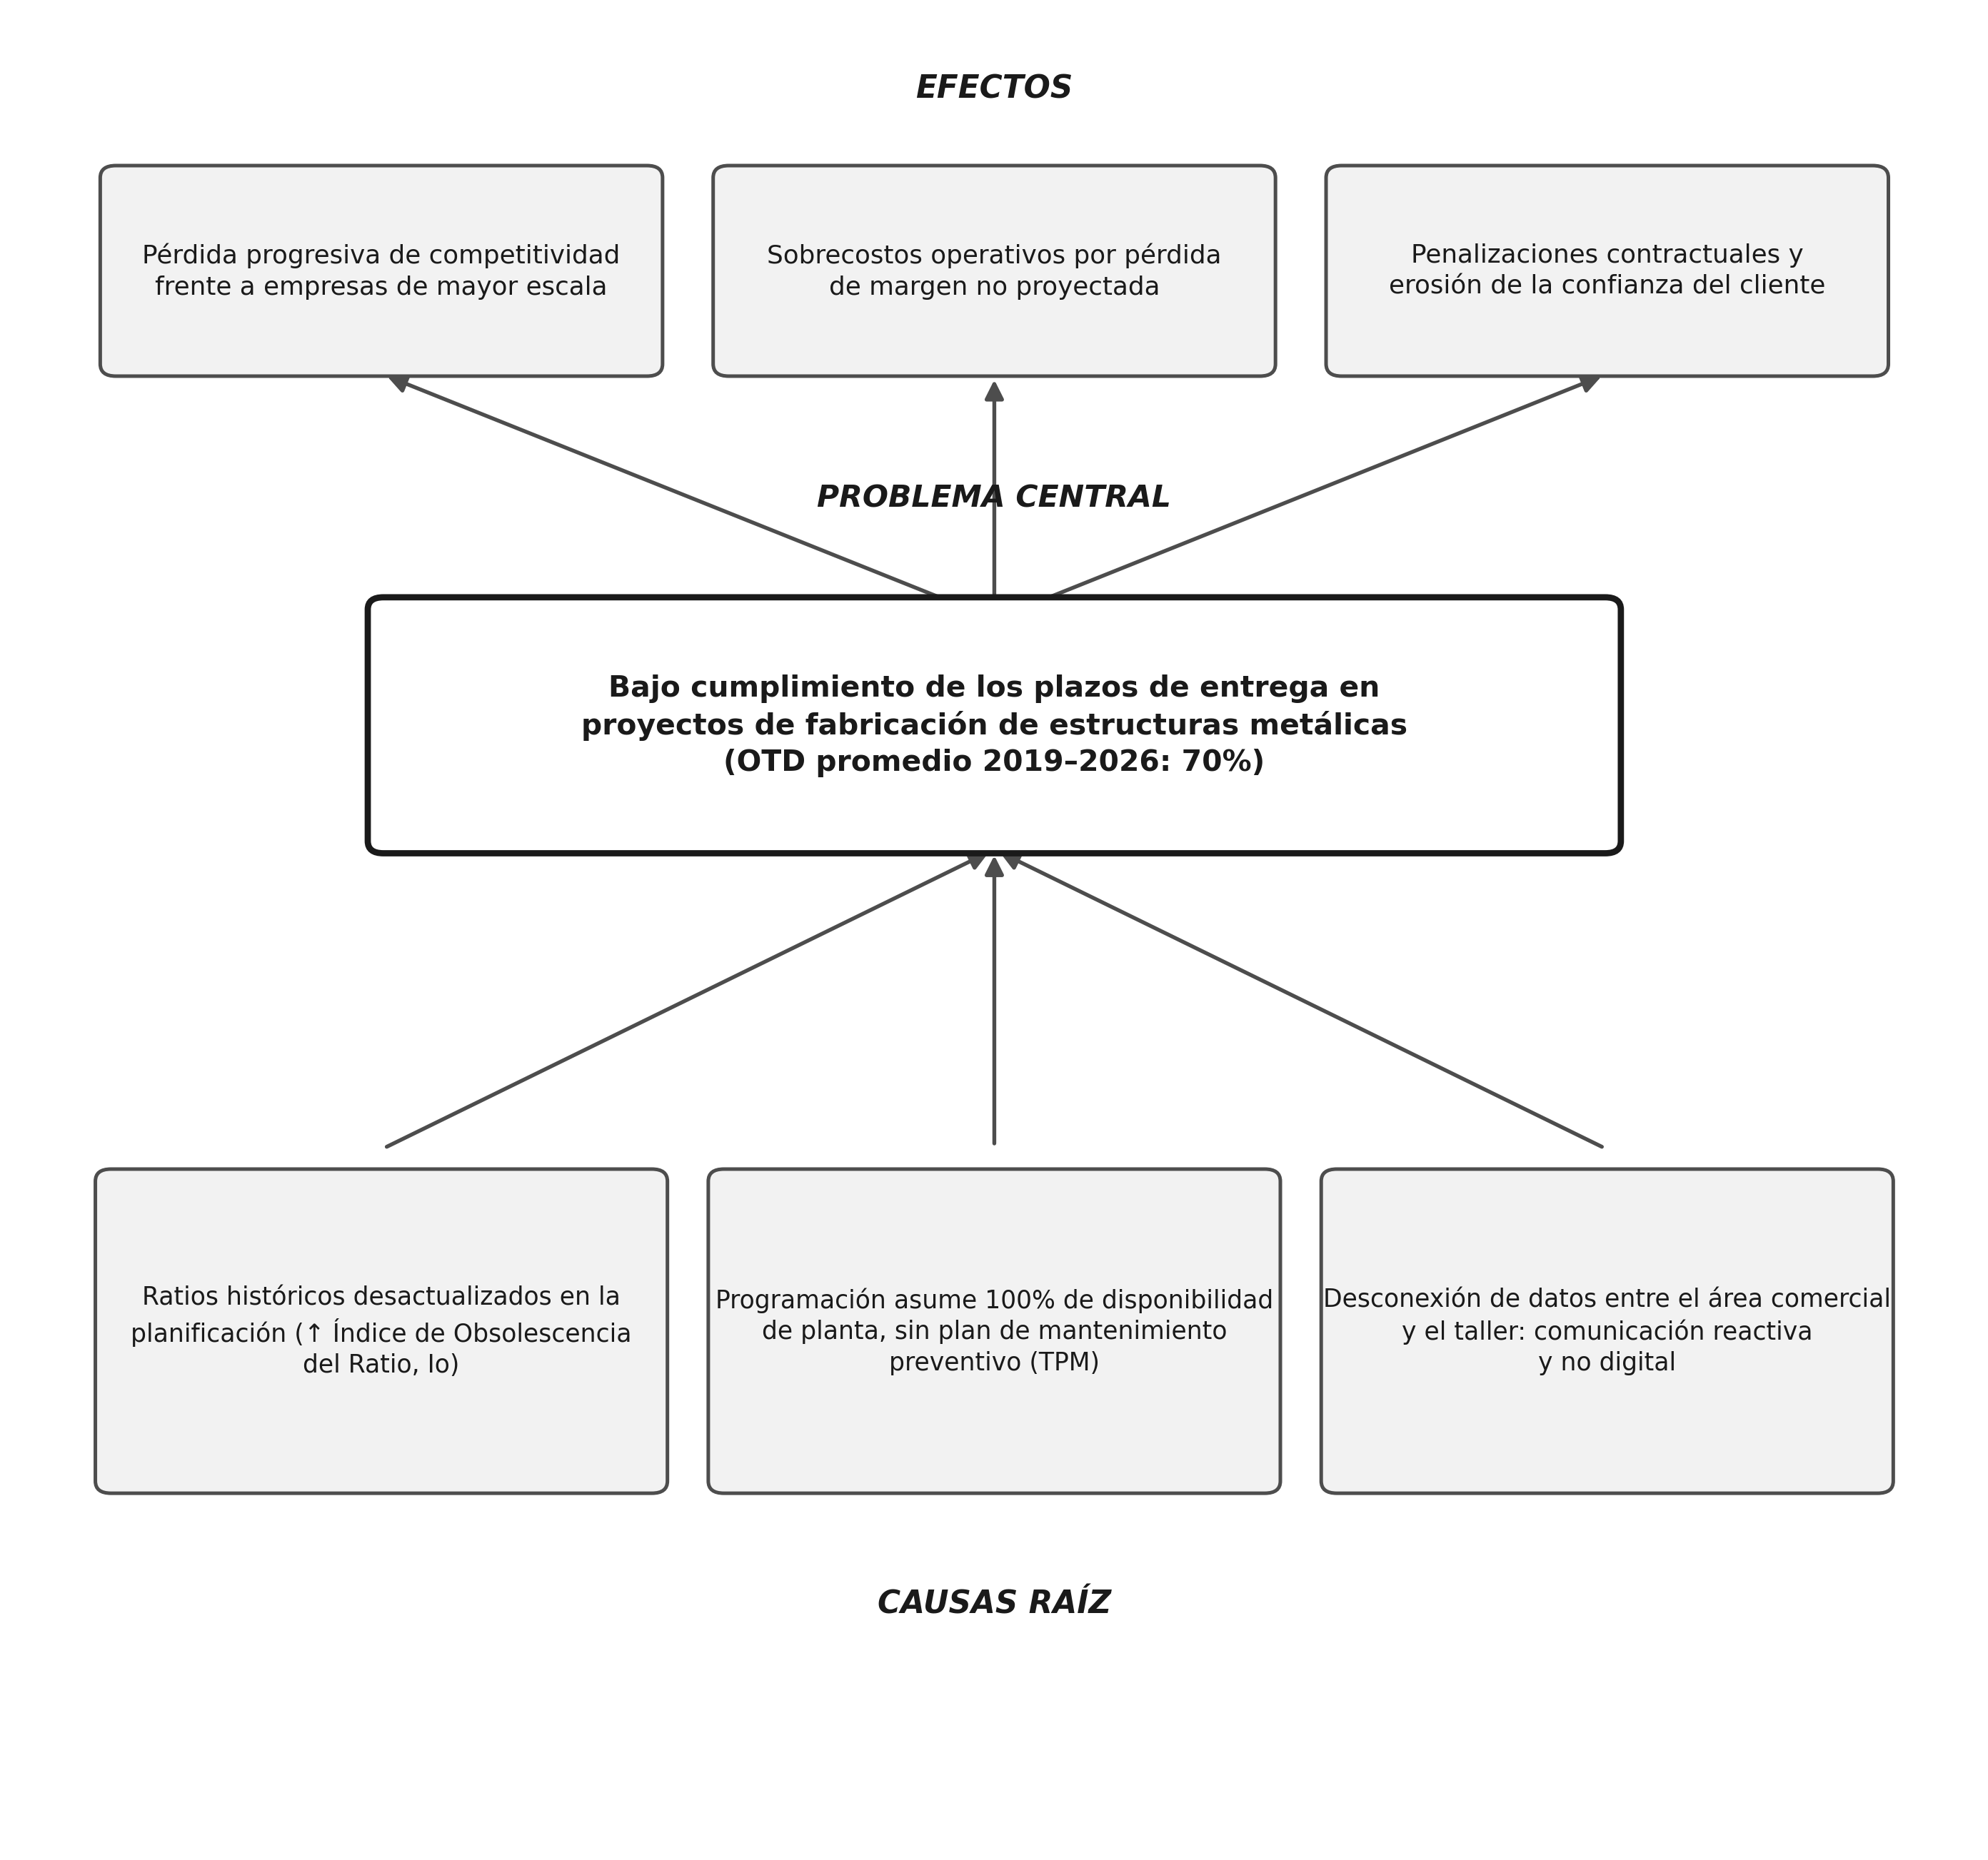
Interpretación del árbol de problemas
El árbol de problemas sintetiza, en un solo esquema, la relación entre las causas raíz, el problema central y sus efectos sobre Steelser S.A.C. En la base se ubican las tres causas identificadas en el diagnóstico: la desactualización de los ratios históricos empleados en la planificación, la omisión de la disponibilidad real de planta en la programación, y la desconexión de datos entre el área comercial y el taller. Estas causas convergen en el problema central: el bajo cumplimiento de los plazos de entrega, con un OTD promedio de 70% durante el periodo 2019–2026. En la parte superior se representan los efectos derivados de esta situación: la pérdida progresiva de competitividad frente a empresas de mayor escala, los sobrecostos operativos por pérdida de margen no proyectada, y las penalizaciones contractuales asociadas a la erosión de la confianza del cliente. Este esquema constituye la base lógica sobre la cual se formulan los objetivos específicos de la presente investigación, cada uno orientado a atender una de las causas raíz identificadas.
Tabla 6: Indicadores asociados a la problemática
Indicador | Descripción | Impacto
Precisión en la estimación de tiempos | Diferencia entre el tiempo estimado y el tiempo real de fabricación. | Genera errores en la planificación y retrasos en las entregas.
Cumplimiento de entregas (%) | Proyectos entregados dentro del plazo programado. | Evalúa el desempeño del proceso de entrega.
Variación de tiempos de fabricación | Diferencia entre el tiempo planificado y el tiempo ejecutado. | Afecta la confiabilidad de la programación.
Disponibilidad de la planta | Porcentaje de tiempo en que los equipos se encuentran disponibles para producir. | Reduce la capacidad real de producción cuando existen paradas.
Paradas no programadas | Número de interrupciones ocasionadas por fallas en equipos críticos. | Incrementa los tiempos de fabricación.
Reprogramaciones de producción | Cantidad de modificaciones realizadas al cronograma de producción. | Evidencia problemas de planificación.
Nivel de integración de la información | Grado de intercambio de información entre las áreas de cotizaciones y producción. | Dificulta la toma de decisiones y la planificación.
Actualización de tiempos estándar | Frecuencia con la que se revisan y actualizan los tiempos de fabricación. | Influye en la precisión de las estimaciones y los pronósticos.

Indicadores críticos de los procesos
Registros históricos
Para el análisis de los indicadores críticos del proceso se utilizaron los registros históricos de los proyectos ejecutados por Steelser S.A.C., obtenidos de la base de datos interna de la empresa. La información fue recopilada de archivos en formato Excel y registros de seguimiento de proyectos correspondientes al periodo 2019–2026. Estos registros permitieron evaluar el comportamiento del cumplimiento de las entregas, identificando los proyectos entregados dentro del plazo programado y aquellos que presentaron retrasos.
A partir de esta información se elaboró el resumen anual del cumplimiento de entregas, el cual constituye la base para el diagnóstico de la problemática y para el planteamiento de la propuesta de mejora basada en la estandarización del trabajo y los pronósticos con Machine Learning.
Tabla 7: Resumen del cumplimiento de entregas de los proyectos ejecutados por Steelser S.A.C.
Año | Cantidad de Proyectos | Cumplen | % Cumplimiento
2019 | 1.00 | 1.00 | 100%
2020 | 4.00 | 2.00 | 50%
2021 | 4.00 | 3.00 | 75%
2022 | 5.00 | 3.00 | 60%
2023 | 9.00 | 8.00 | 89%
2024 | 6.00 | 4.00 | 67%
2025 | 6.00 | 3.00 | 50%
2026 | 3.00 | 2.00 | 67%
Total | 38.00 | 26.00 | 70%
Los resultados muestran que, durante el periodo evaluado, Steelser S.A.C. ejecutó 38 proyectos, de los cuales 26 fueron entregados dentro del plazo establecido, alcanzando un 70 % de cumplimiento, mientras que 12 proyectos (30 %) presentaron retrasos. Asimismo, se observa que el porcentaje de cumplimiento presenta variaciones entre los diferentes años, siendo 2020 y 2025 los periodos con menor desempeño (50 %), mientras que en 2023 se obtuvo el mayor nivel de cumplimiento (89 %).
Estos resultados evidencian que la empresa requiere fortalecer la planificación de la producción mediante herramientas que permitan mejorar la confiabilidad de las estimaciones de tiempo y reducir la variabilidad del proceso. Por ello, la propuesta de investigación integra la estandarización del trabajo, para definir tiempos estándar actualizados de las operaciones, y los pronósticos con Machine Learning, para estimar con mayor precisión los tiempos de fabricación utilizando información histórica. La aplicación conjunta de estas herramientas permitirá mejorar la programación de la producción y elevar el cumplimiento de las entregas del 70 % al 85 %.
Metas internas desde el punto de vista económico, distribución, etc
Como parte de su proceso de mejora continua, Steelser S.A.C. busca incrementar la confiabilidad de la planificación de la producción y mejorar el cumplimiento de las fechas de entrega de los proyectos. Para ello, la empresa plantea fortalecer la actualización de los tiempos estándar de fabricación mediante la estandarización del trabajo, reduciendo la variabilidad en la ejecución de las operaciones y mejorando la precisión de las estimaciones realizadas durante la etapa de cotización.
De manera complementaria, se propone implementar pronósticos con Machine Learning, utilizando los datos históricos de los proyectos para estimar con mayor precisión los tiempos de fabricación y apoyar la toma de decisiones durante la planificación de la producción.
Con la integración de ambas herramientas, la meta de la investigación es incrementar el cumplimiento de las entregas del 70 % al 85 %, reduciendo las reprogramaciones, mejorando la utilización de los recursos disponibles y fortaleciendo la coordinación entre las áreas de cotizaciones y producción.
Documentación adjuntada:
- Autorización de uso de información privada de la empresa
- Declaración jurada de uso de información confidencial de la empresa firmada por los alumnos del mismo grupo.

